مفصليات طبية و اقتصادية
المستوى السادس أحياء
اعداد
د. زمزم آل ظفر
تدريس
م.ع عهود العيدان

2010-2011 م

Kingdom : Animal kingdom
Subkingdom : Metazoa
Phylum : Arthropoda
Class 1 : Crustacea
Ex. : Cyclops
Class 2 : Insecta
Subclass:Apterygota  ▼ | Subclass :Pterygota  ▼
O: Thysanura  O: Collembola | Section : Exopterygota ▼ | Section : Endopterygota ▼
O: Thysanura  O: Collembola | O: Orthoptera  O: Dictoyoptera  O: Dermaptera  O: Isoptera  O: Phthiraptera  O: Odonata  O: Hemiptera  O: Homoptera | O:Neuroptera  O: Lepidoptera  O: Coleoptera  O: Hymenoptera  O: Diptera  O: Siphonaptera

طائفة الحشرات Class: Insecta
اولا: طويئفة الحشرات عديمة الأجنحةSubclass: Apterygota

رتبة الحشرات ذات الذنب الشعري Order: Thysanura
السمك الفضي Thermobia domesticus

الصفات العامة:
- حشرات صغيرة او متوسطة الحجم يصل طولها من 8-13 مم
- الجسم مستطيل مفلطح من اعلى للأسفل و يضيق تدريجيا نحو الذيل
- يغطى الجسم بحراشيف
- العيون المركبة موجودة و العيون البسيطة قد توجد او تغيب
- قرون الاستشعار خيطية طويلة و اجزاء الفم قارضة
- عديمة الاجنحة و كذلك التطور معدومametabola
- حلقات البطن 11 و تحمل الأخيرة ثلاث زوائد اثنان للخارج تعرف بالقرون الشرجية و هي مقسمة و الثالثة وسطية تعرف بالزائدة الذيلية
الأهمية الاقتصادية:
حشرة ضارة تعيش في الابنية المهجورة و المنازل خاصة المطابخ و الأفران و المكاتب و المستودعات حيث تتلف الأوراق و اغلفة الكتب كما تتواجد في التربة و الخشب المتعفن و تحت الاحجار و الاوراق المتساقطة و في اعشاش النمل الابيض .
الرسم:

2- رتبة ذات الذنب القافزOrder: Collembola
قافزة البرسيم Sminthurus viridis

الصفات العامة:
- حشرات صغيرة الحجم جدا لايتجاوز طولها 6مم
- الجسم مستطيل او بيضاوي الشكل
- العيون المركبة غير موجودة ، تحتوي على اعين بسيطة
- اجزاء الفم قارضة
- الأجنحة معدومة، حشرات عديمة التشكلametabola
- البطن 6 حلقات تحمل الحلقة البطنية الأولى و الثالثة و الرابعة على التوالي ثلاثة ازواج من الزوائد الأولى انبوبية الشكل و تستخدمها الحشرة في التنفس و التثبيت على السطح و الزائدة الثانية عبارة عن الماسك Clasper و يتجه للخلف اما الزائدة الأخيرة فتسمى الزنبرك عند انفصال الزائدتين الأخيرتين تقفز الحشرة في الهواء.

الأهمية الاقتصادية:
حشرة ضارة تكثر في الحقول الغنية بالمواد العضوية خاصة بادرات القطن و البرسيم حيث تفضل التغذية على البادرات.
الرسم:

ثانيا: طويئفة الحشرات المجنحة Subclass:Pterygota
قسم الحشرات خارجية الأجنحة Division:Exopterygota

Order : Dictyoptera رتبة الصراصير وفرس النبي
الصرصور الأمريكي Periplaneta americana

الحشرة البالغة :
- اكبر أنواع الصراصير و أنشطها .
- كلا الجنسين مجنح والأجنحة طويلة تغطي كل البطن وقد تطول عنة وممكن أن تطير لمسافات قصيرة .
- طول الجسم 30-40 مم .
- أجزاء الفم قارضة biting type
- الرأس سفلية الفكوك Hypognathus Head و تغطى الراس بالحلقة الصدرية الاولى .
- في الذكر قرنان شرجيان ولسان تناسلي styli أما في الأنثى فيوجد القرنان الشرجيان فقط .
- التطور ناقص ( paurometabola ) egg ◄ nymph ◄ adult
- قرن الاستشعار شوكية

دورة الحياه :
تضع الصراصير بيضها داخل أكياس تسمى Oothecae يحتوي تقريبا كل كيس على 16-40 بيضة .
تحمل الصراصير كيس البيض في مؤخرة البطن حتى يتصلب تماما
يفقس البيض بعد حوالي 32- 53 يوما و تخرج الحوريات غير المجنحة التي تنسلخ عدة انسلاخات حتى تصل إلى الطور البالغ .
الرسم :

Order : Dictyoptera رتبة الصراصير وفرس النبي
الصرصور الألماني Blattela germanica

الحشرة البالغة :
- اصغر حجما من السابق .
- طول الجسم 12-16 مم .
- ذات لون مصفر مع وجود خطين طوليين على قمة مقدمة الصدر .
- كلا الجنسين لهما أجنحة بطول البطن .
- تحتفظ الأنثى بكيس في نهاية البطن حتى وقت الفقس .
- الذكر اصغر حجما من الأنثى .
- يشاهد بكثرة في المطابخ و بجوار البالوعات وهو يفضل الاماكن الدافئة الرطبة
- التطور ناقص ( paurometabola ) egg ◄ nymph ◄ adult
- قرن الاستشعار شوكية
- .لا توجد أعضاء للسمع و لا للصوت

الأهمية الطبية والبيطرية للصراصير :
الطور الضار الحشرة البالغة و الحورية
- حشرات ضارة و لم يثبت حتى الآن أهمية الصراصير في نقل مسببات الأمراض في البيئة ولكن ثبت معمليا قدرتها على نقل الفيروسات المسببة لشلل الاطفال و الالتهاب الكبدي , كذلك تلعب الصراصير دورا هاما في نقل الطفيليات مثل Giardia و Entamoeba .
- تتردد الصراصير على غذاء الانسان و فضلاته معا كما تقوم بارجاع جزء من الطعام المهضوم و تتقيؤه جزئيا بالاضافه إلى تبرز الصراصير في كل مكان مع أكلها لفضلاتها و جلود انسلاخها
- تتغذى الصراصير على مواد مختلفة جدا تشمل جميع أغذية الإنسان .
- تنقل مسببات الأمراض عن طريق حملها على شعيرات الجسم مثل البكتيريا المسببة للدوسنتاريا والتيفوئيد والجمرة الخبيثة .
- تسبب الحساسية بالإضافة لرائحتها الكريهة .

مكافحةالصراصير :
1- الوقاية عن طريق النظافة ومنع دخول الصراصير إلى المباني .
2- استخدام المبيدات الحشرية في رش و تعفير اماكن تواجد الصراصير و يفضل استخدام خليط من المبيدات لتحاشي ظهور صفة المقاومة عند الصراصير
3- ينصح باستخدام مبيدات البيروثرويدات لمكافحة الصراصير في المطاعم و المستشفيات و فصول الدراسة لسرعة مفعولها .

الرسم :

Order : Dictyoptera رتبة الصراصير وفرس النبي

Family : Mantidae
1/ فرس النبي الكبير عديم البقع Mantis religiosa
2/ فرس النبي الكبير ذو البقع الصفراء Sphodromantis bioculata

الحشرة البالغة :
- حشرة مفترسة ؛ كبيرة الحجم ومستطيلة وبطيئة نوعا ما في حركتها .
- يستطيل الصدر الأمامي كثيرا .
- زوج الأرجل الأمامية معدة للقنص وفية تستطيل الحرقفتان كثيرا وتتسلح الأفخاذ والسيقان بأشواك قوية
- الرأس يتحرك بسهولة .
- البيض يحاط بطبقة غر وانية إسفنجية تلصقها الأنثى بفروع الأشجار .
- الحوريات نشطة سريعة الحركة وتنسلخ 6 انسلاخات .
- للحشرة جيل واحد في السنة
- يحدث البيات الشتوي في حالة البيضة
- التطور ناقص ( paurometabola ) egg ◄ nymph ◄ adult.
- .لا توجد أعضاء للسمع و لا للصوت
- اجزاء الفم من النوع القارض

الأهمية الاقتصادية : يعتبر من الحشرات النافعة في المكافحة الحيوية ( المفترسات ) حيث تتغذى:
الحورية على المن والنطاطات الورقية .
أما الحشرة الكاملة تتغذى على الذباب والعناكب والدبابير والخنافس والنمل لذلك تستخدم في المكافحة الحيوية .

الرسم :

رتبة: مستقيمة الاجنحة Order:Orthoptera

Family:Acrididae

الصفات العامه لعائلة Acrididae :
- اجزاء الفم من النوع القارض biting mouth parts
- الرأس سفلية الفكوك hypognathus head
- قرن الاستشعار خيطية filiform antennae
- الاجنحة الامامية جلدية القوام tegmina wings
- الاجنحه الخلفية غشائية القوام membranous wings
- ينتهي البطن بزوج من القرون الشرجية القصيرة و غير معقلة
- لها أعضاء احداث الصوت بحك الرجل الخلفية في الجناح الامامي لنفس الناحية و لها عضو سمع .
التطور ناقص ( paurometabola ) egg ◄ nymph ◄ adult.
- من افراد هذه العائلة الجراد المصري و الصحراوي و النطاطات

رتبة: مستقيمة الاجنحة Order:Orthoptera

Schistocerca gregaria الجراد الصحراوي

الحشرة الكاملة :
- حشرة كبيرة الحجم طول الذكر 5 سم و الأنثى 5 و5 سم .
- الأجنحة تفوق البطن في الطول .
- يوجد مجموعات من المربعات الصغيرة أضلاعها ذات لون بني غامق .
- ترجة الحلقة الصدرية الأولى كبيرة نصفها الخلفي عريض مستو محدود بزاوية منفرجة .
- توجد حلمة بين الزوج الأمامي من الأرجل تسمي حلمة الاسترنة الامامية .
- التطور ناقص ( paurometabola ) egg ◄ nymph ◄ adult.
- الطور الضار:الحشرة الكاملة و الحورية.

الرسم :

رتبة: مستقيمة الاجنحة Order:Orthoptera
الجراد المصري Anacridium aegyptium

الحشرة الكاملة :
- حشرة كبيرة الحجم يبلغ الذكر نحو 2 ,3-5,5سم أما الأنثى 5-5, 6سم في الطول .
- ترجة الحلقة الصدرية الأولي كبيرة تتسع تدريجيا إلى الخلف . شوكة استرنه الصدر الأمامي موجودة بين زوج الأرجل الأمامية .
- لون الحشرة بني فاتح .
- توجد مساحة هلا لية الشكل لونها بني غامق على كل من الجناحين الخلفيين أما باقي الجناح فهو شفاف .
- يرتفع الخط الوسطي الظهري لحلقة الصدر الأمامية علي شكل حافة واضحة ويكون أكثر ارتفاع من الرأس .ويقطع هذا الخط 3 ميازيب واضحة تمتد علي الجانبين .
- التطور ناقص ( paurometabola ) egg ◄ nymph ◄ adult.

الأهمية الاقتصادية للجراد و النطاطات :
الطور الضار الحشرة البالغة و الحورية
حشرات ضارة تتغذى علي محاصيل الحقل بشكل عام محدثة تلفا كبيرا حيث تتغذى علي الأوراق الخضراء وأجزاء النباتات وعندما تهاجم المحاصيل بشكل أسراب كبيرة تكون ضارة جدا ومهلكة حيث يأكل الجراد و النطاطات مثل وزنها .
الرسم :

رتبة: مستقيمة الاجنحة Order:Orthoptera
النطاط ذو الجناح الأحمر Acrotylus insubricus

الحشرة الكاملة :
- حشرة ذات أجزاء فم قارضة
- الصدر الأمامي كبير
- فخذ الرجل الخلفية متحورة للقفز و الرسغ مكون من 3 عقل
- الحشرة صغيرة الحجم لونها بني
- الاجنحه الامامية جلدية القوام و الخلفية غشائية لونها أحمر غامق في النصف القاعدي ويوجد أيضا شكل هلالي في الوسط يميل إلى السواد
- التطور ناقص ( paurometabola ) egg ◄ nymph ◄ adult.

الأهمية الاقتصادية : كما في الجراد
الرسم :

Ordar:Orthoptera مستقيمة الأجنحة
عائلة الحفارات Family:Gryllotalpidae
الحفار ( كلب البحر) Gryllotalpa gryllotalpa

الحشرة الكاملة :
- حشرة كبيرة الحجم إذ تبلغ نحو 5 سم في الطول0
- لون الحشرة العام بني من السطح العلوي و مصفر من السطح السفلي0
- الحلقة الصدرية الأمامية بضاوية الشكل صلبة ملساء 0
- الأرجل الأمامية معدة للحفر 0
- الأجنحة الأمامية قصيرة وسميكة وتغطي باقي الصدر وقاعدة البطن والزوج الخلفي عند انطباقه يزيد عن طول البطن 0
- التطور ناقص ( paurometabola ) egg ◄ nymph ◄ adult.
- أجزاء الفم قارضة

الأهمية الاقتصادية :
الطور الضار الحشرة البالغة و الحورية
حشرة ضارة يقرض الحفار جذور النباتات الصغيرة وسوقها تحت سطح الأرض مثل :القطن والطماطم ويتغذى علي درنات البطاطس فيسبب ذبولها 0
الرسم :

Order:Orthopteraمستقيمة الاجنحه

عائلة : صراصير الغيط Family : Gryllidae

صرصور الغيط الأسود Liogryllus bimaculatus

الحشرة الكاملة:

- كبيرة الحجم إذ يبلغ طول الذكر نحو 2.18 سم والأنثى نحو 4سم 0
- الجناح الخلفي يفوق في الطول كثيرا الجناح الأمامي0
- لون الأنثى أسود لا مع والذكر بني غامق0
- على قاعدة كل من الجناحين الأماميين في كلا الجنسين بقعة صفراء باهية0
- التطور ناقص ( paurometabola ) egg ◄ nymph ◄ adult.
- أجزاء الفم قارضة

الرسم :

رتبة: مستقيمة الاجنحة Order:Orthoptera

صرصور الغيط البني Gryllus domesticus

الحشرة الكاملة :
- أصغر بكثير من الحشرة السابقة 0
- لونها بني فاتح 0
- لها أعضاء سمع .
- لها آلة وضع بيض ابرية الشكل .
- قرون الاستشعار طويلة .
- التطور ناقص ( paurometabola ) egg ◄ nymph ◄ adult.
- أجزاء الفم قارضة

الأهمية الاقتصادية لصراصير الغيط :
تتغذى الحشرة الكاملة وحورياتها علي أوراق ورق القطن والبرسيم والذرة والبطاطس والطماطم0
وتتلف أقمشة الأثاث في المنازل 0
الرسم :

Order : Dermaptera رتبة: جلدية الأجنحة
ابـرة العجــوزة الكبــــيرة Labidura riparia

الحشرة الكاملة:
- قرن الاستشعار 11-15 عقــله طول العقلة الأولى أطول من العقل 4-5-6 معا من قرن الاستشعار.
- ترجة الحلقة الصدرية الاولى صلبة و مربعة الشكل
- حشرات لا تطير
- اجزاء الفم قارضة
- ذات قرن شرجي ملقطي الشكل.
- الاجنحه الامامـيه قصيره جلدية ليس بها عروق واضحة –الاجنحه الخلفية غشائية ونصف مستديرة وتعريقها شعاعي.
- التطور ناقص ( paurometabola ) egg ◄ nymph ◄ adult.

الرسم :

Order : Dermaptera رتبة: جلدية الأجنحة

إبرة العجــوزة الصغـيرة Labia minor

الحشرة الكاملة:
- تشبه الحشره السابقة لكنها اصغر منها.
- طولها 1,5 سم ولونها بني غامق.
- التطور ناقص ( paurometabola ) egg ◄ nymph ◄ adult.
- أجزاء الفم قارضة

الاهمية الاقتصادية لابرة العجوزة
* حشرات نافعة تتغذى البالغة و الحوريات على بيض بعض فراشات حرشفية الاجنحه فهي تعد من المفترسات حيث تستطيع الحشرة الواحدة ان تتغذى على نحو 210 من اليرقات الصغيرة لدودة القطن
الرسم :

رتبة القمل Order Phthiraptera
تحت رتبة القمل المـــــاص ( Sucking lice) Suborder : Anoplura

أولا)قمــــل الإنسان ويشــــــمل على قمل الرأس و الجسم و العانة وهي كالتالي:

Family : Pediculidae
قمـــــل الرأس Pediculus humanus capitis(deGeer)

الحشرة البالغة :
- اصغر حجما من قمل الجسم –يبلغ حجم الذكر 2مم والانثى 3مم طولا.
- حشرة عديمة الاجنحه ,ذات جسم مفلطح.
- قرن الاستشعار قصير من 5 حلقات.
- أجزاء الفم متحورة للوخز والمص .Piercing sucking mouth parts وموجود داخل تجويف الفم عند الراحة.
- الصدر غير متميز الحلقات
- الرسغ مكون من عقله واحده منتهيه بمخلب واحد وتحمل نهاية الساق مهماز الساقTibial spur وهي معدة للتشبث
- البطن مكون من 9 عقل و توجد على جانبي البطن صفيحه جانبيه ( صفيحة بلورية ) ذات لون داكن تحيط بالثغور التنفسية .
- التطور ناقص ( paurometabola ) egg ◄ nymph ◄ adult.
- وضع الراس أمامية الفكوك

الذكر:
به الصفات المذكورة أعلاه وتتميز مؤخرة البطن بأنها مستديره وتحمل عضو صلب كيتيني مستطيل يعرف بعضو السفاد ( القضيب ) Aedeagus

الأنثى:
- مماثله للذكر ولكنها أكبر حجما نسبيا.
- مؤخرة البطن ذات شق مميز.
- توجد على الحلقه الثامنه ومن الناحية البطنيه عدد 2 صفيحه مستطيلة تعرف بالصفيحه التناسليه gonopods تحيط بالفتحه التناسليه genital opening .

الحوريه:
تشبه الطور البالغ إلا انها:
1-صغيره عنه بالحجم.
2-الأعضاء التناسليه غير متكونة.

الأهمية الطبية و البيطرية :
حشرات ضارة و الطور الضار الحشرة البالغة و الحورية تسبب الحكة و الاكزيما و تشقق الجلد و يصبح الشخص معرض للإصابة بالامراض
الرسم :

تحت رتبة القمل المـــــاص ( Sucking lice) Suborder : Anoplura
قمل الجســــــمPediculus humanus corporis ( De Ge . r )

الحشرة البالغة :
تشبه الى حد كبير قمل الرأس مع وجود بعض الاختلافات التالية .
- اكبر حجما من قمل الرأس.
- قرن الاستشعار اكثر طولا والعقل ارفع.
- تمتد الرأس الى الأمام.
- حشرة ذات لون فاتح وليس بها الصفيحة الجانبية ذات اللون القاتم في منطقة البطن.
- التطور ناقص ( paurometabola ) egg ◄ nymph ◄ adult.
الأهمية الطبية والبيطرية :
الطور الضار الحشرة البالغة و الحورية و هو أخطر انواع قمل الإنسان حيث يسبب حدوث مرض حمى التيفوس الوبائية Epidemic typhus fever و الحمى الراجعه الوبائية Epidemic relapsing frver و حمى الخنادق trench fever.
المكافحة :
1-تعفير الملابس الداخلية و الخارجية و أغطية الرأس في الأفراد المصابين و كذلك مفروشات الاسرة باستخدام المبيدات مثل الملاثيون و البيريثرين .
2- تدخين الملابس و المفروشات باستخدام فورمات الإيثايل Ethyl formate
3-غلي الملايس المصابة بالماء الساخن أو البخار الساخن في درجة حرارة 75 م لمدة ساعة .

الرسم :

تحت رتبة القمل المـــــاص ( Sucking lice) Suborder : Anoplura

Family : Phthiridae
قمــــــل العانــــهPthirus pubis (crab louse) (L.)
الحشرة البالغة :
- يوجد أربع أزواج من الزوائد البطنيه الجانبيه (الزوج الاول على الحلقه 1+2+3 ,والزوج الثاني والثالث و الرابع على الحلقات البطنيه الخامسه والسادسه والسابعه)هذه الزوائد تحمل شعر طويل , والزائده الاخيره اطول .
- الحلقه البطنيه الثامنه في الأنثى تحمل شقا عميقا يوجد به فتحة الشرج مستديره والة السفاد توجد بداخل البطن وليست بارزة كما هو في قمل الرأس.
- التطور ناقص ( paurometabola ) egg ◄ nymph ◄ adult.

الأهمية الطبية و البيطرية :
الطور الضار الحشرة البالغة و الحورية و يعمل هذا النوع الى حدوث وخز للجلد ويؤدي الى الهرش ويسبب الاكزيما و يصبح الجلد سميكا و تظهر به تشققات و لون الجلد يصبح مشبع باللون الأزرق .

مكافحة قمل الرأس و العانة :
1-قص الشعر او ازالته .
2- رش الشعر بالمبيدات مثل ليسيد Licid لقتل الحشرات البالغة و الحوريات لمدة 5 ساعات او اكثر ثم غسل الشعر بالماء الدافئ و الصابون ثم يمشط الشعر بأمشاط ذات اسنان دقيقة للتخلص من الحشرات الميتة و تكرر العملية مرتان في الاسبوع و لمدة شهر.

الرسم :

تحت رتبة القمل المـــــاص ( Sucking lice) Suborder : Anoplura
ثانيا:قمل الحيــــوانات الماص.

Family : Haematopinidae
قمل الجاموس (Buffalo louse ) Haematopinus tuberculatus (Burm)
الحشرة البالغة :
1-تشبه في تكوينها قمل الرأس والجسم إلا انها اكبر حجما يتراوح طولها بين 5و3-5 مم.
2-الجسم مستطيل بيضاوي و أجزاء الفم ثاقبة ماصة .
3-اللون بني فاتح.
4-الرأس مخروطيه الشكل ذات بوز واضح في الأمام.
5-العيون المركبة موجودة.
6-قرن الاستشعار مكون من 5 عقل ويتشابه في كلا الجنسين.
7-جميع الأرجل الصدرية متشابهة في الحجم والشكل.
8-توجد وسادة دائرية تقريبا بين المخلب ونهاية العقله الطرفية للرسغ (لمساعدة المخلب وزائدة الإبهام في القبض على شعر العائل).
9-التطور ناقص ( paurometabola ) egg ◄ nymph ◄ adult.
الضـــــرر:
الطور الضار الحشرة البالغة و الحورية يسبب قلق ومضايقة للحيوان .ينتج عنه فقر دم نتيجة تجمع مجموعة من القمل لإمتصاص الدم في مكان واحد و بالتالي يفقد الحيوان وزنه .
يسبب حك الحيوان نفسه في الحائط فيحدث تسلخات جلدية .
المكافحة :
- قص شعر الحيوان وحرقة .
- تعفير الحيوانات المصابة بمبيد الجامكسان .
الرسم :

Suborder : Mallophaga تحت رتبة القمل القارض

Biting or Chewing Lice

صفات الرتبة :

- حشرات عديمة الأجنحه تعيش على الطيور و على الحيوانات الثديية كطفيليات خارجية .
- العيون مختزلة و ليس بها عيينات بسيطة .
- قرون الاستشعار راسية أو خيطية و مكونة من 4-5 عقل .
- أجزاء الفم متحورة للقرض
- الصدر الامامي واضح وكبير , الصدرين الأوسط و الخلفي مندمجين مع بعضهما .
- الرسغ مكون من 1-2 عقلة و ينتهي بمخلب منفرد أو مزدوج .
- الثغور التنفسية الصدرية على السطح البطني و القرون الشرجية غير موجودة .

Suborder : Mallophaga تحت رتبة القمل القارض

Family : Menoponidae

قمل الدواجن أو قمل محور الريش (Shaft louse ) Menopon gallinae ( L )
الحشرة البالغة :

- حشرات غير مجنحة جسمها مغطى بالشعر الكثيف .
- طول الجسم في الذكر نحو 1.6 - 1.8 مم وفي الأنثى نحو 2 – 2.7 مم .
- اللون أصفر فاتح .
- الرأس كبيرة .
- قرن الاستشعار متضخم في طرفه العلوي ومكون من 5 عقل .
- أجزاء الفم من النوع القارض
- الصدر الاوسط و الخلفي منفصلان
7- التطور ناقص ( paurometabola ) egg ◄ nymph ◄ adult.
الأهمية الطبية و البيطرية :
الطور الضار الحشرة البالغة و الحورية حيث تعيش كطفيل خارجي على الفراخ والبط و الاوز والفراخ الرومي ولا يصيب الكتاكيت لعدم وجود الريش حيث يتغذى على الريش و الشعر و الحراشيف و الجلد و يضع بيضه على ريش الحيوانات .
الرسم :

Suborder : Mallophaga تحت رتبة القمل القارض

Family : Philopteridae

Columbicola columbae ( L. ) ( pigeon wing louse )قمل الحمام

الحشرة البالغة :
- الجسم طويل يبلغ نحو 3.7 – 4 مم في الطول في كلا الجنسين .
- لونه اصفر غامق ويوجد على الحافة الخارجية لحلقات الجسم شريط داكن اللون .
- الرأس كبيرة
- حلقة الصدر الأمامية واضحة أما الحلقتين الثانية والثالثة فهما مندمجتين .
- قرن الاستشعار خيطي ومكون من 5 عقل .
- التطور ناقص ( paurometabola ) egg ◄ nymph ◄ adult.

في الذكر :
تكون الحلقة الأولى أو القاعدية من حلقات قرن الاستشعار متضخمة وتحمل الحلقة الثالثة بروز جانبي .

الأهمية البيطرية للقمل القارض و أثره على العائل :
- الطور الضار الحشرة البالغة و الحورية
- يتطفل على الحمام و أحيانا على الدواجن .
- يقلق الحيوان وراحته نتيجة أحداث ثقوب في الجلد مما يقلل من راحة الحيوان .
مع حدوث تهيجات في الجلد يصبح الجلد معرض للإصابة البكتيرية مما يسبب موت الطيور الصغيرة ( الاصابة ثانوية )
- يظهر صوف الأغنام بلون قذر نتيجة تلوثه بالبيض مما يقلل من أهميته الاقتصادية .
- فقدان الطائر و الحيوان شهيته فيقل انتاج البيض و اللحم و الحليب .

المكافحة لقمل الحمام والدواجن :
- عند الاصابة الشديدة يفضل قص ريش الطيور و حرقه
- تغطيس الطيور ( المنتجة لللحوم ) في محلول فلوريد الصوديوم .

الرسم :

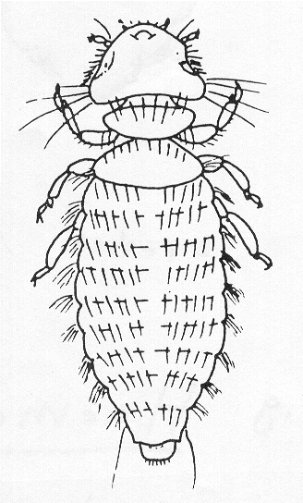

* قمل الريش ( الدجاج )
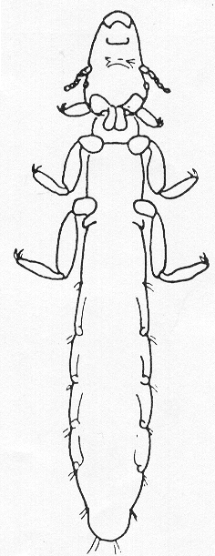

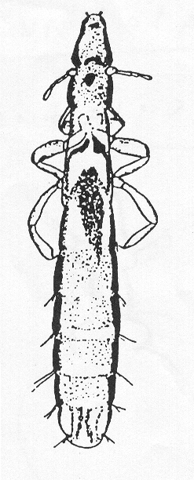

Order : Isoptera رتبة متساوية الاجنحه

Fam : Hodotermitidae

Termites sp.- Hodotermis sp. النمل الأبيض
صفات الرتية :
تتبع أنواع النمل الأبيض رتبه متساوية الأجنحة Isoptera وتتميز أنواع هذه الرتبة بحجمها الصغير أو المتوسط وألوانها الباهتة وأجزاء من الفم القارضة وقرن الاستشعار عقدي . العيون المركبة موجودة وكذلك العيون البسيطة لبعض الأفراد أجنحة طويلة أطول من طول الجسم ومعظمها له أجنحة بطول الجسم و أفراد بدون أجنحة والأجنحة شفافة متساوية الطول . الرسغ يتكون من 4 عقل وتتكون البطن من 10 حلقات ويوجد في نهايتها زوج من القرون الشرجية القصيرة كما أن آلة السفاد في الذكر وآلة وضع البيض في الأنثى مختزلة التطور ناقص تدريجي . يصل عدد ما عرف من أنواع هذه الرتبة في العالم إلى أكثر من 1700 نوع والمعروف منها في مصر حوالي 10 أنواع .
التطور ناقص ( paurometabola ) egg ◄ nymph ◄ adult
وتعيش أفراد النمل الأبيض في معيشة اجتماعية أو في مستعمرات وتحتوي المستعمرة الواحدة على عدة أشكال أو مظاهر Castes هي :
- المظاهر التناسلية Reproductive Castes
وهي الملكات والملوك وهي أفراد ناضجة تناسليا وألوانها قاتمة ولها أجنحة طويلة تامة التكوين ولها عيون مركبة .الملوك صغيرة الحجم أما الملكات فتتضخم بطونها كثيرا عند امتلائها بالبيض و تعيش الملكة عدة أعوام تضع الملكة حوالي مليون بيضة في السنة الواحدة وقد تستمر في وضع البيض لمدة خمس سنوات أو أكثر وتوجد في كل مستعمرة ملكة واحدة وعدة ملوك تترك الملوك والملكات الحديثة و تتقصف أجنحة الملكات والملوك بعد الزواج ولا تبقى من الأجنحة سوى آثار متصلة بالصدر .

2-المظاهر التناسلية الإضافية Supplementary Reproductive
وهي شغالات أو حوريات كبيرة ولونها افتح من لون المظاهر التناسلية ولها أجنحة قصيرة وعيونها المركبة أصغر نسبياً من المظاهر التناسلية وتتناسل هذه المظاهر التناسلية بدرجة كبيرة في العش وتعاون الملكة في بناء مستعمرتها .

3- الشغالات workers
وهي أفراد عقيمة من ذكور و إناث لونها باهت عديمة الأجنحة ليس لها عيون مركبة أو عيون بسيطة وفكوكها العليا صغيرة نسبياً مثل فكوك المظاهر التناسلية تنمو الأجنحة في الأفراد المهاجرة من الشغالات . تقوم الشغالات بجمع الغذاء و إطعام الملكات والملوك والعساكر والصغار كما تقوم ببناء الأعشاش والممرات والأنفاق و الردهات .
وتتغذى الشغالات والحوريات الكبيرة على المواد النباتية كالأخشاب ومنتجاتها ولكنها تغذي الأفراد الأخرى على برازها وعلى سائل تفرزه من فمها ومن نهايات قناتها الهضمية وعلى جلود الانسلاخ والأفراد الميتة .

4- العساكر Soldiers
وهي ذكور عقيمة حجمها أكبر من حجم الشغالات ولها رؤوس كبيرة الحجم وفكوك علوية كبيرة قوية و تهتم العساكر بحراسة المستعمرة وعدم دخول أفراد غربية ويوجد في بعض الأنواع مظهر آخر من مظاهر العساكر يعرف بذات البوز nasute type تستطيل فيه الرأس إلى الأمام على شكل بوز ضيق يقذف منه الذكر مادة لزجة من غدة بالرأس تسمى غدة الجبهة تفتح في مقدمة البوز تستخدمها في الدفاع عن المستعمرة .
وهناك بعض الأنواع من النمل الأبيض لا يوجد بين أفرادها سوى المظهر التناسلي من الملكات والملوك وكذلك العساكر وتقوم الصغار لهذه الأفراد بجميع أعمال المستعمرة .
وتعيش بعض أنواع النمل الأبيض تحت سطح التربة في الأخشاب الرطبة المدفونة بالأرض أو التي تلامس سطح التربة وقد تعيش بعض الأنواع في جذوع الأشجار أو داخل الأفرع وعادة ما يكون لها ممر يوصلها إلى تحت سطح التربة لتحصل على الرطوبة اللازمة لترطيب الخشب في حالة تغذيتها على أخشاب جافة فوق سطح التربة وهناك بعض الأنواع التي توجد في المناطق الاستوائية تبني أعشاشها أسفل سطح التربة وقد ترتفع هذه الأعشاش فوق سطح التربة إلى نحو 10 أمتار.

أضرار النمل الأبيض :
يتغذى النمل الأبيض على المواد السليولوزية للأخشاب مثل جذوع الأشجار وأعمدة التليفونات والأثاث وخشب الأرضية و أسقف المنازل الخشبية والتبن والقش وعلى المحاصيل الزراعية التي بها نسبة عالية من السيلولوز والتي تم نضجها وعلى الحبوب والمواد المخزونة وفلنكات السكك الحديدية .

الرسم :

رتبة الرعاشات Order:Odonata
- تحت رتبة الرعاشات الصغيرة Suborder:Zygoptera
الرعاش الصغير Ischnura senegalensis
الحشرة الكاملة:
- طول الحشرة الكاملة نحو3 سم لها بطن طويل و نحيل .
- صدر الذكر لونه أسود من الأعلى وعليه خطان أصفران أما الحلقة البطنية الأولى في الذكر لونها أخضر لامع.
- أما في الأنثى فصدرها بني مائل للحمرة بشريط واحد كبير أسود من الأعلى أما الحلقة البطنية الأولى فيها لون مائل إلى الحمرة.
- الأجنحة الأمامية والخلفية متماثلة في الشكل وكلاهما ضيق عند القاعدة وكثير العروق المتقاطعة كالشبكة.
- توجد بقعة غامقة تسمىStigmaعلى الحافة الأمامية الخارجية لكل جناح.
- العيون مركبة كبيرة عديدة العدسات.
- أجزاء الفم قارضة.
- تتنفس الحوريات بالخياشيم القصبية الذيلية
- التطور ناقص ( hetrometabola ) egg ◄ nymph ◄ adult

الاهمية الاقتصادية : حشرة نافعه
فالحوريات
:تتغذى على يرقات الحشرات المائية خاصة البعوض.
اما الحشرة الكاملة:
تتغذى على الحشرات الصغيرة أثناء طيرانها(20 ذبابة في الساعة),ذباب مسرى ,ذباب تسي تسي.

الرسم :

رتبة الرعاشات Order:Odonata
ب-تحت رتبة الرعاش الكبيرSuborder:Anisoptera
Family :Aeschinidae
الرعاش الكبير Hemianax ephippiger

-الحشرة الكاملة:
- كبيرة الحجم تبلغ نحو 6,5 سم في الطول و9,5سم في العرض بعد فرد الأجنحة.
- لون الرأس والصدر أخضر.
- لون الأرجل والبطن رمادي غامق أو أسمر.
- البطن طويل و نحيل .
- تتنفس الحوريات بالخياشيم القصبية في المستقيم
- اجزاء الفم قار ضة
- الاجنحة الامامية و الخلفية متشابهه و توجد بقعة غامقة تسمى stigma على الحافة الامامية الخارجية لكل جناح
- التطور ناقص ( hetrometabola ) egg ◄ nymph ◄ adult

نوع التغذية والأهمية الإقتصادية:
حشرات نافعه حيث تتغذى الحشرة الكاملة على الحشرات الصغيرة مثل:
الذباب التي تتصيدها وهي طائرة,والها موش والبعوض والرعاشات الأخرى والنمل والزنابير وأبي دقيق والفراشات والخنافس.
أما الحوريات فجميعها مائية تفترس الكائنات المائية الصغيرة مثل حوريات ذبابة مايو ويرقات البعوض وحوريات الرعاشات الأخرى,وأحياناً تهاجم أبا ذنيبة والسمك.

الرسم :

Order: Hemipteraنصفية الأجنحة

Family : Pentatomidae
بق ورق البطيخ Aspongopus viduatus

الحشرة الكاملة :
تشبه البقة الخضراء و لكن
- لونها أسمر بزرقة .
- الأجزاء القاعدية من الأجنحه محمرة اللون .
- اجزاء الفم ثاقبة ماصة
- الاجنحه نصف غمدية
- حشرة متوسطة الحجم طولها 18 مم .
التطور ناقص ( paurometabola ) egg ◄ nymph ◄ adult

الأهمية الإقتصادية :
الطور الضار الحشرة البالغة و الحورية
تصيب الذرة و القرعيات و النخيل و تسبب ذبول البراعم الطرفية .
الرسم :

Order: Hemipteraنصفية الأجنحة

Family : Pentatomidae
البقة الخضراء Nezara viridula

الحشرة البالغة :
- حشرة متوسطة الحجم 18 مم في الطول و 6 مم في العرض .
- بيضاوية الشكل و محدبة قليلا من أعلى و كثيرا من أسفل .
- لونها أخضر فاتح أو أخضر فاتح مصفر نوعا ما .
- قرون الاستشعار مكونه من 5 عقل
- يميز الذكر عن الانثى بوجود وسطي في نهاية البطن .
- أجزاء الفم من النوع الثاقبة الماصة .
- ترجة الحلقة الصدرية الاولى صغيرة بينما الثانية كبيرة جدا و تمتد الى الخلف حتى تصل الى منتصف البطن
- تفرز رائحة كريهه
- التطور ناقص ( paurometabola ) egg ◄ nymph ◄ adult

الأهمية الإقتصادية و العوائل :
الطور الضار الحشرة البالغة و الحورية
تصيب أوراق القطن و الباميا و البراعم الزهرية حيث تمتص عصارتها فتسبب اصفرارها ثم سقوطها .
تنقل بعض الامراض الفطرية والفيروسية عند اصابتها لثمار الموالح .

الرسم :

Order: Hemipteraنصفية الأجنحة

Family : Cimicidae ( bed bug )

بق الفراش Cimex lectularius

الحشرة الكاملة :
- حشرة ذات جسم مفلطح عريض.
- لونها بني .
- الرأس قصير مخروطي ضيق من الأما م و الخرطوم مقسم إلى إلى 4 أقسام .
- الأعين البسيطة غير موجودة .
- الأجنحة مختزلة و تمثل بزوج مختزل جدا من Elytra wing
- رسغ الرجل يتكون من 4 عقل ( الاخيرة منها صغيرة جدا و تحمل مخلبين بسيطين غير قويين )
- قرن الإستشعار متكون من 4 عقل , الطرفية اسطوانية الشكل .
- الزاوية الجانبية للصدر الأمامي ممتدة إلى الأمام و تحيط بالرأس من الجانبين .
- البطن أكبر مناطق الجسم . عريض بيضاوي في الأنثى و بيضاوي ممتد من النهاية الخلفية في الذكر و يتكون من 8 حلقات .
- الرأس يتصل مباشرة دون رقبة .
- الأعين المركبة موجودة على جانبي الرأس في المثلث الخلفي منه و هي منبعجة للخارج .
- الصدر مقسم إلى 3 حلقات الحلقة الاولى أكبر الحلقات و مميزه عن الإثنتين الآخرين الصدر المتوسط و الخلفي صغيران و متساويان في الحجم تقريبا .
- تحمل الحلقة البطنية الثامنة عضو السفاد الذكري وهو يشبه المخلب الكبير و عريض عند القاعدة و ينحني ناحية الجسم من طرفه الأمامي . و في حالة الانثى توجد الفتحة التناسلية لوضع البيض على الناحية البطنية أمام فتحة الشرج , و الفتحة التناسلية محاطة بستة صفائح اربعة منها عبارة عن استرنة الحلقة البطنية السابعة و الاثنتان الباقيتان هما اسنرنة الحلقة الثامنة .
- الفتحة أو التجويف التزاوجي يوجد كندبة بين استرنات البطنية الخامسة و السادسة .
- اجزاء الفم ثاقبة ماصة .
- التطور ناقص ( paurometabola ) egg ◄ nymph ◄ adult

الأهمية الطبية :
الطور الضار الحشرة البالغة و الحورية
يتغذى على دم الانسان حيث يحتاج على الاقل 5 وجبات دم لإكمال دورة حياتة ,يسبب ظهور الحكة و التهابات جلدية شديدة و يمكن أن ينقل مرض الطاعون معمليا .

المكافحة :
رش المراتب و الشراشف بالمبيدات و تهويتها كمبيد اللندين و الرونل .
الرسم :

رتبة متشابهة الأجنحة Order : Homoptera
المن Aphis sp.

الصفات العامة :
- الاجنحة موجودة في الذكور و بعض الاناث .
- تفرز الحشرة الكاملة الندوة العسلية على هيئة براز .
- أجزاء الفم ثاقبة ماصة .
- الراس سفلية مائلة الفكوك .
- تحتوي العقلة الخامسة على زوائد تفرز مادة قلوية للدفاع عن نفسها .
- تتميز بتعدد الاشكال .
- افرادها لها القدرة على التوالد البكري أي الولادة و وضع البيض بدون تزاوج , كما ان عدد الذكور و الاناث غير متساوي في جميع الاجيال .
- التطور ناقص ( paurometabola ) egg ◄ nymph ◄ adult
- حياة المن : تتزاوج الذكور و الاناث و تبيض في الربيع و يفقس البيض و تنتج اناث غير مجنحة لها القدرة على الولادة دون تزاوج لينتج جيل جديد يحتوي على اناث غير مجنح لها القدرة على انتاج ذكور و بعضها مجنحة ولووده و لها القدرة على الهجرة للتزاوج مع ذكور اخرى و تعود دورة الحياة .
الاهمية الاقتصادية :
الطور الضار الحشرة البالغة و الحورية
يهاجم المن القطن و الخضار و الذرة و التفاح و الرمان و الموز و يمتص العصارة مما يسبب ذبول الاوراق كما يفرز الندوة العسلية التي تعمل على سد الثغور التنفسية بعد التصاق الغبار و التراب عليها كما انها تعمل كوسط مناسب لنو الفطريات عليها .
الرسم :

ثانيا قسم الحشرات داخلية الاجنحه Endopterygota

رتبة : شبكية الأجنحة ORDER:Neuroptera

Family:Chrysopida
أسد المن Chrysopa vulgaris

الحشرة الكاملة:
- ذات لون أخضر فاتح.
- بطنها رفيع وأجنحتها خضراء شبكية.
- قرن إستشعارها طويل خيطي
- عيونها صفراء ذهبية لامعة.
- معرقة الأجنحة.
- أجزاء الفم قارضة أو أثرية.
- التطور كامل (Holometabola ) egg ► larva ► pupa ► adult

اليرقة:
-اليرقة مفترسة ذات فكوك علوية قوية وبكل فك ميزاب يغطيه الفك السفلي وتمر به عصارة الفريسة.

البيض:
- بيضاوي الشكل.
- ذات لون أبيض مخضر.
- تحمل البيض على حامل طويل وتوضع على أوراق الأشجار والنباتات المصابة بالمن.
نوع الغذاء و الأهمية الاقتصادية :
حشرات نافعه فاليرقات و الحشرات الكاملة تتغذى وتفترس حشرات المن والبيض واليرقات الصغيرة من دودة ورق القطن.

الرسم :

رتبة : شبكية الأجنحة ORDER:Neuroptera
Family:Myrmeleontidae

Palpares sp. أسد النمل الكبير

الحشرة الكاملة:
- شبكية طويلة وضيقة الأجنحة.
- بطنها طويل دقيق.
- ذات جسم لين.
- تشبه الرعاش الصغير الا ان قرن الاستشعار قصير نهايته منتفخة ( صولجانية ) و لا توجد بقعة على الجناح .
- لونها رمادي مصفر.
- التطور كامل (Holometabola ) egg ► larva ► pupa ► adult

.اليرقة:
- سمراء اللون.
- ذات فكوك طويلة مسننة عند حافتها الداخلية ومتحورة للامتصاص دم الفريسة.
- جسمها مغطى بالشعر لتثبيتها في التراب او الرمل.

الاهمية الاقتصادية :
حشرات نافعة حيث تفترس اليرقة النمل وغيره من الحشرات التي تسقط في الحفرة القمعية الشكل التي تصنعها اليرقة .
الرسم :

Order :Lepidoptera حرشفية الأجنحة

Family :Nymphalidae
Vanessa carduiأبو دقيق الخبازي
الحشرة الكاملة :
- الأجنحة مرقطة من السطح العلوي بألوان مختلفة .
- يكون لون الجناح الأمامي في القاعدة بنيا و في الوسط أحمر و في الطرف يوجد بقع سوداء و بيضاء .
- في السطح العلوي من الجناح الخلفي يغلب اللون البرتقالي و البني و الأسود و الأزرق وفي السطح السفلي يكون اللون أخف من السطح العلوي .
- اجزاء الفم ماصة
- التطور كامل (Holometabola ) egg ► larva ► pupa ► adult
اليرقة :
- لونها العام أسود .
- يوجد على الجانبين خط أصفر باهت .
- يوجد على السطح العلوي أشواك واضحة .
- اجزاء الفم قارضة
العوائل والأهمية الاقتصادية :
الطور الضار هو اليرقة
- تصيب الخبازي و الخرشوف و الترمس .
- تتغذى اليرقات على الأوراق كما أنها تفرز خيوطا حريرية تربط بها الأجزاء المتبقية من الأوراق المصابة
الرسم :

Order :Lepidoptera حرشفية الأجنحة

Family :Sphinjidae
فراشة دودة ورق العنب المتشابهه Hyles lineate livornica

الحشرة الكاملة :
- اللون الغالب بني مائل إلى السمرة .
- يمتد على الجناح الأمامي شريط فضي اللون .
- يميز الجناح الخلفي و جود اللون الاحمر في نصفة القاعدي
- قرن الاستشعار غليظة و مقوسة او خطافية عند الطرف
- على البطن أشرطة بيضاء و سوداء .
- التطور كامل (Holometabola ) egg ► larva ► pupa ► adult
- اجزاء الفم ماصة في البالغة و قارضة في اليرقة

الأهمية الإقتصادية :
تصيب اليرقات ورق العنب و تتغذى عليها و تتلفها , كما تصيب اليرقات البراعم الخضرية و الثمار مكتملة النضج فتثقبها و تتغذى على محتوياتها و يسيل عصيرها مما يسبب نمو العفن الاسود عليها .

الرسم :

Order :Lepidoptera حرشفية الأجنحة

Family :Pieridae
ابو دقيق الكرنب Pieris rapae
الحشرة الكاملة :
- حشرة لونها ابيض مصفر .
- الزاوية الأمامية في الجناح الأمامي أسود اللون عليه في الذكر نقطة واحدة سوداء و في الأنثى بقعتين .
- اجزاء الفم ماصة
- قرن الاستشعار صولجانية
- التطور كامل (Holometabola ) egg ► larva ► pupa ► adult

اليرقة :

يرقة خضراء كبيرة الحجم طولها بوصة و ربع اجزاء فمها قارضة

العوائل و الأهمية الإقتصادية :
الطور الضار هو اليرقة
- تصيب أوراق الكرنب و القرنبيط و اللفت و الفجل .
- تسبب عدم التفاف رؤوس الكرنب .
- تسبب عدم تكوين رؤوس القرنبيط .
- تتغذى اليرقات على الأوراق خصوصا سطوحها السفلى فتحدث بها ثقوب كبيرة .
الرسم :

Order :Lepidoptera حرشفية الأجنحة
فراشة دودة ورق البطاطا Herse convolvuli

الحشرة الكاملة :
- لونها رمادي غامق و لون الأجنحة رمادي فاتح .
- على البطن أشرطة حمراء متبادلة مع أشرطة سوداء و يمتد على الخط الوسطي الظهري شريط عريض رمادي يزداد نحو الخلف .
- حجمها كبير .
- اجزاء الفم ماصة
- التطور كامل (Holometabola ) egg ► larva ► pupa ► adult

اليرقة :
- طولها حوالي 9 سم و اجزاء فمها قارضة
- يوجد على الرأس أشرطة سوداء تأخذ رقم 181 .
- يوجد على الجسم أشرطة مائلة وأخرى دائرية .
العذراء:
لها خرطوم طويل و ملتوي .
العوائل و الاهمية الاقتصادية :
الطور الضار هو اليرقة
تتغذى على اوراق البطاطا و العليق و ضررها محدود لقلة أعدادها.
الرسم :

Order :Lepidoptera حرشفية الأجنحة

Family :Sphingidae
دودة ورق السمسم Acherontia atropos
الحشرة الكاملة :
- الفراشة كبيرة الحجم طولها 5.5 سم و المسافة بين الجناحين 12 سم
- لونها بني عليها خطوط مصفرة .
- يظهر على الصدر البني جزء ملون أصفر غامق له شكل جمجمة الميت .
- الجناحان الخلفيان لونهما أصفر و يمتد على كل منهما شريطان عرضيان لونهما بني .
- التطور كامل (Holometabola ) egg ► larva ► pupa ► adult

اليرقة :
- لونها أخضر مشوب بزرقة .
- يوجد على جانبي الرأس خطان لونهما أسود .
- لليرقة قرن شرجي محبب .
- اجزاء الفم قارضة

العوائل و الأهمية الإقتصادية :
الطور الضار هو اليرقة و الحشرة البالغة
- تهاجم اليرقة أوراق السمسم و البطاطا و الزيتون و البطاطس و الطماطم
- تهاجم الفراشات خلايا النحل الضعيفة خصوصا البلدي منها لتتغذى على العسل و تسبب رعبا للنحل .

الرسم :

Order :Lepidoptera حرشفية الأجنحة
فراشة دودة ثمارالطماطم – فراشة دودة كيزان الذرة – فراشة دودة اللوز الامريكية Helicoverpa armigera

الحشرة الكاملة :
- عثة ذات لون بني نحاسي في الانثى اما الذكر يميل الى اللون الاخضر المصفر
- على الجناح الامامي من الناحية الظهرية بقعه بنية في منتصف الحافة الخارجية مع وجود شريط بني مزخرف في موازاة الحافة السفلية للجناح , اما من الناحية البطنية للجناح الامامي فتظهر بقعتان احداهما كبيرة و الاخرى صغيرة ( تشبه شكل الفاصلة ) .
- الجناح الخلفي يوجد على حافته السفلية شريط بني اللون .
- التطور كامل (Holometabola ) egg ► larva ► pupa ► adult
- اجزاء الفم ماصة في الفراشة و قارضة في اليرقة

الاهمية الاقتصادية :
الطور الضار هو اليرقة
تتغذى اليرقات على الفلفل و القطن و الذرة و القرعيات و الفول و الطماطم و الباذنجان و الفول السوداني و دوار الشمش
الرسم :

Order :Lepidoptera حرشفية الأجنحة
ابو دقيق الحمضيات ( دودة اوراق الموالح ) Papilio demoleus

الحشرة الكاملة :
- حشرة لونها اسود مع وجود بقع صفراء اللون
- قرن الاستشعار صولجاني
- يحتوي الجناح الخلفي على بقعتين احداهما علوية ذات لون ازرق و الاخرى سفلية ذات لون ا حمر
- التطور كامل (Holometabola ) egg ► larva ► pupa ► adult

الاهمية الاقتصادية:
الطور الضار هو اليرقة
تتغذى اليرقة على اوراق الموالح خاصة النموات الحديثة و هي تفضل النارنج و الليمون البلدي و اليوسفي على التوالي
الرسم :

رتبة غمدية الأجنحة Order:Coleoptera
granarius Sitophilus سوسة المخزن او سوسة الحبوب

الحشرة الكاملة:
- لون الحشرة بني غامق0
- طولها1/8 بوصة0
- لها خرطوم مستطيل بقرب نهايته زوج من الفكوك العليا0
- ليست لها أجنحة خلفية و يلتصق الغمدان بجانبي الجسم 0
- يوجد نقر مستطيلة على الصدر
- التطور كامل (Holometabola ) egg ► larva ► pupa ► adult
- اجزاء الفم قارضة

الأهمية:
الطور الضار هو اليرقة و الحشرة البالغة
تهاجم جميع أجزاء الحبوب حتى تصل إلى الأندوسبيرم خاصة حبوب المخازن ( القمح - الشعير - الذرة عويجة - ذرة شامية - الأرز 000)
الرسم :

رتبة غمدية الأجنحة Order:Coleoptera
خنفساء الدقيق المتشابهه confusum Tribolium

الحشرة الكاملة :
- تبلغ حوالي 3ملم في الطول 0
- بيضاوية الشكل مبططة 0
- لونها بني محمر 0
- يوجد على كل من رأسها وصدرها الأمامي نقر دقيقة 0
- أغمادها مخططة بخطوط طولية غائرة تتخللها النقر 0
- تتضخم حلقات قرن الاستشعار تدريجياً من القاعدة نحو الطرف ( قرن الاستشعار راسية )
- التطور كامل (Holometabola ) egg ► larva ► pupa ► adult

الأهمية:
الطور الضار هو اليرقة و الحشرة البالغة
تهاجم منتجات الحبوب والنخالة والدقيق والمواد الغذائية المجهزة من الحبوب أو النشا وتصيب أيضاً الفواكه المسكرة أو المجففة والمكسرات 0
الرسم :

رتبة غمدية الأجنحة Order:Coleoptera
Family : Bruchidae
Bruchus lentis خنفساء العدس

الحشرة الكاملة :
- تبلغ حوالي 3 ملم في الطول 0
- لونها أسود منقط بنقط بيضاء وأخرى رمادية 0
- يوجد مثلث صغير أبيض على الحلقة الصدرية الأمامية0
- يوجد على الجزء الظاهر من مؤخرة البطن حراشيف بيضاء 0
- التطور كامل (Holometabola ) egg ► larva ► pupa ► adult

الأهمية :
الطور الضار هو اليرقة و الحشرة البالغة
تهاجم حبوب العدس0
الرسم :

رتبة غمدية الأجنحة Order:Coleoptera
Family : Bruchidae
Callosobruchus maculates خنفساء اللوبياء
الحشرة الكاملة :

- اللون بني –طولها 3 مم يمتد الراس الى الامام قليلا
- قرن الاستشعار في الذكر منشاري و في الانثى راسي
- يوجد على قاعدة الصدر الامامي بقعه بيضاة اللون
- توجد بقعتان قاتمتان مثلثتان الشكل على كلا الغمدين
- الجزء الخلفي من البطن مغطى بحراشيف بيضاء
- التطور كامل (Holometabola ) egg ► larva ► pupa ► adult

الاهمية الاقتصادية :
الطور الضار هو اليرقة
تصيب اللويياء و الحمص و الترمس و غير قادرة على اصابة الفاصوليا
الرسم :

رتبة غمدية الأجنحة Order:Coleoptera

Family : Dermestidae
خنفساء الجلود Dermestes sp.
الحشرة الكاملة :
- 1/2 بوصة في الطول 0
- لونها بني غامق مع وجود شريط أصفر فاتح على الجزء القاعدي من الجناح الأمامي0
- يوجد 6 نقط سوداء على الشرائط الصفراء بواقع 3 على كل جناح موزعة على هيئة مثلث0
- تتغذى الحشرة الكاملة على حبوب اللقاح 0
- التطور كامل (Holometabola ) egg ► larva ► pupa ► adult
- يغطى الجسم بالحراشف

اليرقـة :
- ذات لون بني مكسوة بالشعيرات 0
- تتميز بأنها مسحوبة من الجهة الأمامية والخلفية 0

العـوائل :
الريش - الجلود - الشعر - شمع النحل - لحم الخنزير - اللحم البقري الجاف 0
الضرر:
تعيش على اللحوم والمنتجات الحيوانية المجففة والجبن المجفف وأماكن تخزين الجلود والفرو بالاضافة إلى حبوب اللقاح
الرسم :

رتبة غمدية الأجنحة Order:Coleoptera
سوسة النخيل الحمراء Red palm weevil
Rhynchophorus ferrugineus
الحشرة الكاملة :
- طولها حوالي 4سم 0
- لها خرطوم طويل أكثر طولاً في الأنثى عن الذكر 0
- لونها أحمر بني والصدر لونه أصفر محمر عليه عدد من النقط السوداء0
- وضع الراس امامية الفكوك
- التطور كامل (Holometabola ) egg ► larva ► pupa ► adult
دورة الحياة :
تضع الأنثى من 200-500 بيضة بيضاوية الشكل طولها حوالي 2 ملم ولونها أبيض سمني ويوضع البيض فردياً في أنفاق بعض الحشرات الأخرى أو في حفر تعملها الأنثى بخرطومها 0
يفقس البيض بعد 2-4 أيام 0
اليرقة:
- لونها أبيض مصفر 0
- عديمة الأرجل 0
- بيضاوية الشكل لها رأس أحمر مسود 0
- لها أجزاء فم قارضة قوية شرهة ،تقرض أكثر مما تتغذى عليه 0
- عند اكتمال نموها يصل طولها من 5-6سم 0
- مدة الطور اليرقي من2-4شهور0
العذراء:
- تتعذر اليرقات داخل شرنقة برميلية الشكل من ألياف النخيل وكذلك من بقايا أجزاء النخلة المقروضة0
- طولها 8سم وعرضها 3,5 سم 0
- مدة طور العذراء من 14-28 يوماً 0
- وتظل الحشرات البالغة بعد خروجها من العذراء من 8-14 يوماً داخل الشرنقة قبل أن تخرج
- مظاهر الإصابة:
- وجود افرازات صمغية سائلة على جذع النخلة لونها بني محمر ولها رائحة كريهة 0
- وجود ثقوب خروج الحشرات البالغة 0
- وجود نشارة متعفنة من الخشب ممزوجة بالعصير الخلوي داخل جذع النخلة0
- موت قلب النخلة وكذلك القمة النامية ( الجمارة ) 0
الأهمية :
الطور الضار هو اليرقة و الحشرة البالغة و تسبب موت النخلة وبالتالي قلة المحصول0
الرسم :

رتبة غمدية الأجنحة Order:Coleoptera
خنفساء الكالاسوما العادية – الخنفساء الارضية العادية Calosoma sp.

الحشرة الكاملة:
- ذات لون أسود 0
- يوجد على أغمادها خطوط طويلة ونقر صغيرة ينعكس منها لون أصفرلامع0
- فكوكها بارزة الى الامام
- قرن الاستشعار راسية
- التطور كامل (Holometabola ) egg ► larva ► pupa ► adult

الاهمية الاقتصادية :
حشرات نافعة
- تتغذى البالغات على يرقات دودة ورق القطن كما تتغذى على العذارى0

الرسم :

رتبة غمدية الأجنحة Order:Coleoptera
خنافس السسنديلا الخنافس المتنمرة Family : Cicindelidae
Anthia duodecimguttatum

الحشرة الكاملة:
- تعرف هذه الحشرات بالخنافس المتنمرة Tiger beetles لأن غمدها مرقطة كجلد النمر
- حشرة ذات غمد سميك وأرجل طويلة0
- ذات لون أسود ، بني ، أبيض أو أزرق أخضر أو برونزي لامع0
- قرن الاستشعار خيطي0
- ذات فكوك علوية على شكل منجلة ومزودة بأسنان في الجانب الداخلي منها0
- التطور كامل (Holometabola ) egg ► larva ► pupa ► adult
- اليرقة لها شكل مميز يشبه الحرف S و لها سنام كما انها تمتلك خطاطيف مقوسة تقع على الحلقة البطنية الخامسة و هي من النوع المفترس و تعيش في انفاق عميقة في التربة المفككة القريبة من المياه .

نوع الغذاء و الاهمية :
حشرة مفيدة حيث الحشرة الكاملة تتغذى على أنواع من يرقات حرشفية الأجنحة0
اليرقة تتغذى على النمل0

الرسم :

رتبة غمدية الأجنحة Order:Coleoptera

Family : Coccinellidae

خنافس أبو العيد Coccinella sp

الحشرة الكاملة:
- من أوسع الحشرات المفترسة انتشاراً في العالم0
- مستديرة الشكل
- الغمد منثني للأسفل
- ذات ألوان زاهية وبها نقط على حسب عددها تتم التسمية
- اجزاء الفم من النوع القارض
- التطور كامل (Holometabola ) egg ► larva ► pupa ► adult

الاهميه الاقتصادية :
تعتبر من الحشرات المفترسة للبق الدقيقي و المن و الذباب الابيض
الرسم :

Order.Hymenoptera رتبة غشائية الاجنحة

Honey Bee نحل العسل

نحل العسل حشرات اجتماعية نموذجية تعيش في طوائف على اعلى مستوايات من الحياة الاشتراكية
التعاونية ويعد نحل العسل من الحشرات الاقتصادية الهامة .
- التطور كامل (Holometabola ) egg ► larva ► pupa ► adult
تتكون طائفة النحل من الأفراد الاتية :
الملكة Queen :
- تتميز بطول بطنها وقصراجنحتها نسبيا .
- ذات أعضاء تناسلية كاملة .
- لونها مختلف عن الشغالة .
- لها الة وخز لا تستعملها إلا في قتل الملكات المنافسة لها .
- الأرجل غير متحورة .
- العيون مركبة صغيرة (3900عوينة) .
الشغالات workere :
- صغيرة الحجم لون حلقات بطنها يتراوح من الاصفر الفاتح الى البرتقالي .
- تتميز الأرجل الامامية والخلفية بتحورات تركيبية تساعدها في جمع اللقاح وتنظيف قرون استشعارها .
- العيون مركبة (6300عونية ).
- قرون الاستشعار من النوع المرفقي (12عقلة) .
- اجزاء افم من النوع القارض اللاعق .
الذكور Drones :
- اضخم من الشغالات والملكة .
- ذات بطن قصيرة اذا قورنت ببطن الملكة .
- ليس لها الة لسع .
- ذات خرطوم قصير .
- أرجلها الخلفية خالية من سلة اللقاح .
- عيونها متصلة عند قمة الرأس ومركبة (13000عوينة )وكبيرة .
- قرون الاستشعار مرفقي 13عقلة .
العذراء :
من النوع الحر تتميز فيها مناطق الجسم وزوائدها المختلفة .

الاهمية الاقتصادية
انتاج العسل والشمع و تلقيح الازهار و انتاج غذاء الملكات كما تنتج الشغالات سم النحل المستخدم
في علاج الامراض الروماتزمية و آلام المفاصل .
الرسم :

اعداء النحل bee enemies من رتبة غشائية الاجنحة:
تقوم بعض الحيوانات والحشرات المفترسة بالتهام النحل اثناء طيرانة او عند خروجة من مداخل الخلايا .
كما تسبب بعض الحشرات اتلاف الاقراص المحتوية على النحل والعسل .
وهذا علاوة على الامراض التي تصيب النحل في اطوارة المختلفة .
الحشرات الضارة بالمناحل :
Order.Hymenoptera رتبة غشائية الاجنحة
دبور البلح (الدبور الاحمر ) الدبور الشرقي Vespa orientalis

الحشرة الكاملة :
- لونة احمر بة اشرطة صفراء على الحلقات 5،4،2 .
- ذات معيشة اجتماعية .
- يتراوح طولها ما بين 2,5-3سم.
- الرأس صفراء اللون من الامام .
- التطور كامل (Holometabola ) egg ► larva ► pupa ► adult

الاهمية الاقتصادية :
الطور الضار هو الطور البالغ
- تهاجم خلايا النحل سعيا وراء المادة العسلية وأكل الحضنة .
- تقوم بأقتناص ملكات النحل التي تخرج للتلقيح او الشغالات أثناء طيرانها .
- يهاجم الثمار الناضجة مثل العنب و الخوخ و البرقوق و المانجو و البلح .
- لدغه يسبب ألما شديدا للإنسان .
الرسم :

Order.Hymenoptera رتبة غشائية الاجنحة
الدبور الاصفر Polistes gallicus

الحشرة الكاملة :
- دبور لون جسمة اسود بة اشرطة صفراء.
- اجنحتها مائلة الى الصفرة .
- مقدمة الرأس في الإناث بين العيون سوداء اللون وصفراء في الذكور .
- التطور كامل (Holometabola ) egg ► larva ► pupa ► adult

الاهمية الاقتصادية :
ياكل النحل او يلدغة ويحملة غذاء ليراقاتة .
تفترس الحشرات الكاملة يرقات دودة ورق القطن و دودة اللوز الامريكية و دودة اللوز الشوكية
تضع الحشرة العائل بعد افتراسه و تمزجه باللعاب و تحوله إلى اجسام كروية تغذي بها صغارها
في العش
الرسم :

Order.Hymenoptera رتبة غشائية الاجنحة
ذئب النحل Philanthus abdelkader ( Bee wolf )

الحشرة البالغه:
- لون الجمجمة والصدر اسود .
- لون البطن والوجة اصفر وكذلك الارجل.
- كبيرة الحجم تبلغ نحو 1,5 سم في الطول.
- ذات خصر قصير اسود اللون .
- التطور كامل (Holometabola ) egg ► larva ► pupa ► adult

الاهمية الاقتصادية :
من اكبر اعداء النحل حيث يهاجمها اثناء الطيران و يقبض عليها ثم يخدرها و يحملها بين ارجلها الى العشوش لتطعم بها الصغار

الرسم :

Order.Hymenoptera رتبة غشائية الاجنحة
النمل Ants
النملة الفرعونية Monomorium pharoensis
الحشرة الكاملة :
- تتمبز هذة الحشرة بوجود الخصر .
- حجمها صغير ذات لون احمر
- قرن الاستشعار مرفقي .
- الشغالة عديمة الأجنحة .
- التطور كامل (Holometabola ) egg ► larva ► pupa ► adult

الاهمية الاقتصادية
نوع الغذاء :
- تسرق العسل.
- تفتك بالحضنة .
- يتلف اقراص الشمع .

الرسم :

من اعداء النحل من رتبة ثنائية الاجنحة
Order : Diptera
Suborder : Cychlorrhapha
Fam.: Braulidae
قمل النحل Braula coeca

الحشرة البالغة :
- حشرة صغيرة الحجم 1-1.5 مم
- ذات لون بني
- عديمة الاجنحة و ليس بها دبوس توازن
- اجزاء فمها لاعقة
- الحلقة الاخيرة من الرسغ مزودة بزوج من المخالب القوية تتعلق بها في جسم العائل .
- التطور كامل (Holometabola ) egg ► larva ► pupa ► adult
- تغطى بشعر كثيف

نوع الغذاء و الاهمية :
يتطفل على غذاء الملكات و الذكور و يوجد على صدر الملكة و تحت اجنحتها فيعوق حركتها و تضعفها فيقل انتاجها حيث يتواجد عليها حوالي 20 قمله أما على الشغالات فتوجد واحده

الرسم :

رتبة الحشرات خافية الاجنحة
Order : Siphonaptera

الصفات العامه للرتبة :

- حشرات صغيرة الحجم ذات تركيب كيتيني عالي , أجسامها مضغوطة من الجانبين معدومة الاجنحة تتطفل خارجيا على الحيوانات ذات الدم الحار .
- يتراوح الحجم بين 1.5 – 4 مم في الطول .
- الذكور أصغر حجما من الاناث .
- الارجل الخلفية متحورة للقفز .
- يتصل الرأس بالصدر بإحكام و يوجد على كل جانب منه غالبا عين بسيطة قاتمة اللون تحمل الراس اجزاء الفم الثاقبة الماصة .
- قرن الاستشعار سميك قصير ذو 3 عقل , يستقر بكامله في تجويف خلف العين .
- تتميز هذه الرتبة بوجود صفا من الاشواك السميكة تعرف بالامشاط موزعة بشكل مختلف على الحشرة و تستعمل في التفرقة بين الانواع المختلفة .
- تتكون البطن من 10 حلقات تاخذ استرنة الحلقة التاسعه في الذكر شكل 7 عندما تشاهد من الخلف رافعة مؤخرة الحشرة إلى الاعلى .
- التطور كامل – اليرقة عديمة الأرجل ذات رأس جيد النمو , و يوجد شعيرات منتصبة على جسمها . العذراء حرة تختفي داخل شرنقة .

Order : Siphonaptera رتبة الحشرات خافية الاجنحة

Family : Pulicidae
برغوث الإنسان Pulex irritans

الحشرة الكاملة :
- لا يوجد اشواك سميكة حول فتحة الفم أي لا يوجد مشط خدي و مشط صدري .
- يتميز الذكر بوجود الة سفاد معقدة ملتوية ممتدة داخليا ما بين استرنة الحلقة التاسعة والعاشرة .
- الأنثى يضاوية الشكل – القابلة المنوية على شكل فاصلة spermatheca .
- وجود 8-14 ثقب على كل جانب من القرص الحسي الظهري .
- شعرة العين توجد في ميزاب أسفل متوسط العين .
- التطور كامل (Holometabola ) egg ► larva ► pupa ► adult

البيض:
بيضاوي صغير الحجم , لونه ابيض لؤلؤي .
اليرقة :
- دودية الشكل
- ذات رأس جيد النمو .
- الصدر مكون من 3 حلقات .
- البطن مكون من 10 حلقات .
- قرون الإستشعار قصيرة و توجد على جانبي الرأس .
- حلقات الصدر و البطن مزودة بشعيرات قصيرة و طويلة .
- الحلقة الشرجية تحمل زوجا من الأشواك .
العذراء :
العذراء حرة ,تشبة الحشرة الكاملة ,و تكون عادة محاطة و مختفية داخل شرنقة .
منتشرة في جميع أنحاء العالم ويهاجم الإنسان .
الرسم :

Order : Siphonaptera رتبة الحشرات خافية الاجنحة
برغوث الفأر الشرقي Xenopsylla cheopis ( oriental rat flea)

الحشرة الكاملة :

يشبه برغوث الإنسان في :

عدم وجود الأمشاط الخدية و الصدرية و لكنه يختلف عنه في

وجود شعرة العين
- توجد شوكتان على الخد .
- كل ترجة من ترجات البطن عليها صف واحد من الأشواك .
- فخذ الرجل الخلفية عليها صف من 8 أشواك .
- يوجد في المنازل و يهاجم الإنسان .
- يوجد حز أو درز على الرجل الأمامية .
- التطور كامل (Holometabola ) egg ► larva ► pupa ► adult

الرسم :

Order : Siphonaptera رتبة الحشرات خافية الاجنحة

Family : Ctenocephalidae
برغوث الكلب Ctenocephalus canis (dog flea)

الحشرة الكاملة :
- يهاجم الكلاب و القطط و الانسان .
- يتميز بوجود مشط خدي genal comb يتكون من 7-8 أشواك حادة سوداء
- المشط الصدري pronotal comb يتكون من 11 شوكة
- التطور كامل (Holometabola ) egg ► larva ► pupa ► adult

الأهمية الطبية للبراغيث :
نشر بعض الأمراض مثل الطاعون Plague و تسببه بكتيريا Yersinia pestis – مرض التيفوس الموريني murine typhus – يلعب دور العائل الوسيط للدودة الشريطية Dipylidium caninum .

الرسم :

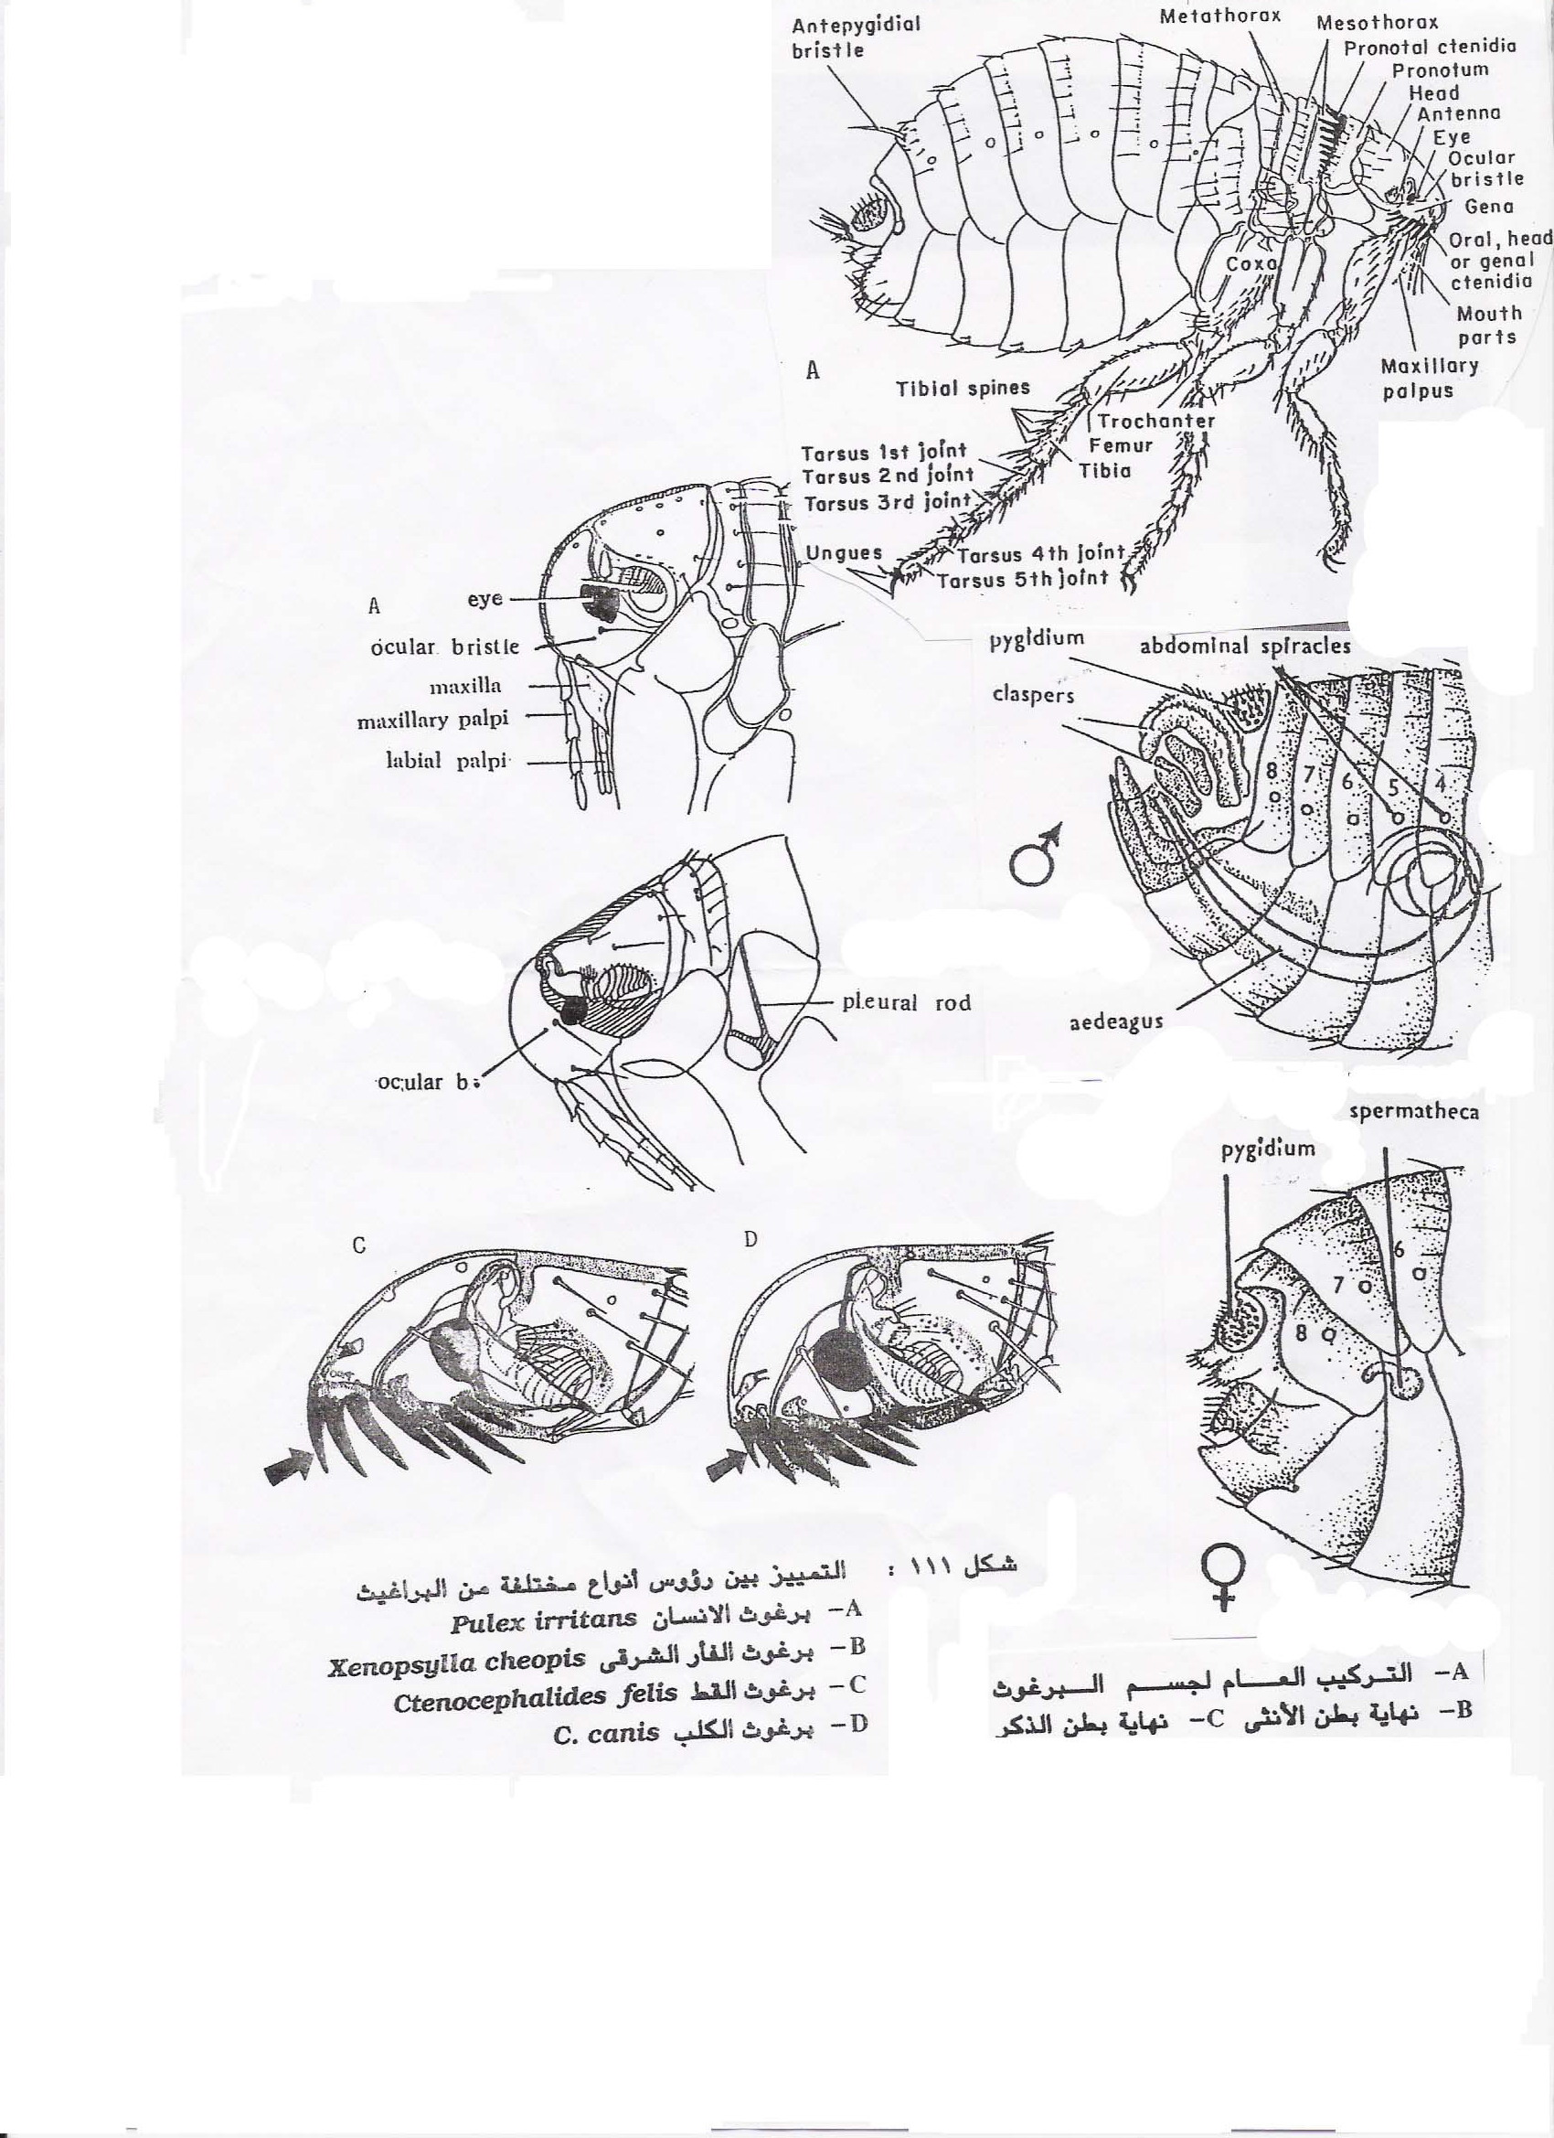

رتبة : ثنائية الاجنحة Order : Diptera

اولا: تحت رتبة الذباب طويل القرون الاستشعار
sub – order Nematocera
عائلة ذباب الرمل Family: psychodidae
1- ذبابة الرمل Sand flies Phlebotomus papatasii Scop.

الحشرة الكاملة :
- تبلغ نحو 3-5 مم في الطول .
- لونها بني مشوب بصفره .
- يغطي الجسم والاجنحة شعر كثيف.
- الجناحان تفوقان البطن في الطول وينفرجان الى جانبي البطن عند الراحة .
- الاجنحة مدببة الطرف قليلا
- لاتوجد عيون بسيطة
- قرون الاستشعار مكونة من 16 عقلة
- الملامس الفكية من 5عقل
- الانثى تشبة الذكر ولكن البطن تكون قصيرة قليلا في الطول عنها في الذكر ومستديره
- وتنتهي بشوكتين .
- أجزاء الفم ثاقبة ماصة
- التطور كامل (Holometabola ) egg ► larva ► pupa ► adult
- الارجل طويلة

الـيـرقــة:
- دودية المشكل.
- ليس لها ارجل
- الجسم لونه ابيض والرأس غامقة اللون
- يوجد على الجسم بعض الشعيرات المتفرقة
- يوجد في نهاية الجسم عدد (2) شعرتين قصيرتين وعدد اربعة شعرات طويله مميزة جدا . هذه الشعيرات 6 يكونان متجهتان دائما الى اعلى .
العذراء :
لونها بني فاتح من النوع الحر يوجد جليد الانسلاخ الاخير لليرقة ملتصق بمؤخرة بطن العذراء
الأهمية الطبية : الطور الضار هو البالغه حيث تنقل مسببات داء الليشمانيا

الرسم :

رتبة : ثنائية الاجنحة Order : Diptera
عائلة الذباب الاسود Family : Simuliidae
2- الذباب الأسود Simulium sp. Black Flies

الحشرة الكاملــة:
- الجسم قصير وكذلك الاجنحة .
- العيون المركبة كبيرة وتحتل معظم مساحة الرأس
- قرون الاستشعار تتكون من 9-12 حلقة متساويه
- اجزاء الفم ثاقبة ماصة و الخرطوم قصيرة ومتجهة الى الاسفل والملماس الفكي مكون من 5عقل طويلة نوعا ما و الشفة العليا ذات اسنان والفكوك العلويه والسفليه ذات اسنان
- التطور كامل (Holometabola ) egg ► larva ► pupa ► adult

اليـرقـة
- تتميز اليرقة بوجود بما يعرف بالرجل الكاذبة وذلك بعد الرأس مباشرة ووجود
دائرة من الاسنان او المخالب في نهاية الجسم .
- يحمل الرأس زوج من الزوائد الفمية تعرف بال Mouth Brushes
يوجد فتحة تنفسية تعرف بال gill spot في منطقة الصدر كما يوجد في مؤخرة الجسم خياشيم تنفسة قصبية Rectal gills
- يوجد زوجا من العيون السوداء على كل جهة من الرأس .

العذراء:
- العذراء ساكنة و توجد بداخل كيس على هيئة جراب او على هيئة حذاء
- توجد مجموعة من الزوائد التنفسية المتفرعة على المنطقة الامامية من الصدر
- توجد مجموعة من الزوائد كالخطاطيف على بطن العذراء لتساعدها على تثبيت نفسها بداخل الكيس
الاهمية :
الحشرة البالغة هي الطور الضار حيث يسبب الازعاج بسبب العض ـ يسبب مرض عمى النهر و حمى الذباب الاسود حيث تخدش الجلد وتمتص الدم من بركة الدم

الرسم :

رتبة : ثنائية الاجنحة Order : Diptera

عائلة الهاموش الواخز Family : Ceratopogonidae
3- الهاموش الواخزsp . Biting Midges Culicoides

الحشرة الكاملة:
- قرن الاستشعار مكون من 14 حلقة
- اجزاء الفم ثاقبة ماصة .
- الارجل قصيره وقوية.
- ينتهي الرسغ بزوج من المخالب . هذه المخالب ليست متساويه في الانثى .
- الاجنحة منطوية فوق بعضها بعض في حالة الراحة وتوجد عليها بقع مزركشة عن طريقها يمكن تمييز نوع عن اخر
- التطور كامل (Holometabola ) egg ► larva ► pupa ► adult

اليرقة:
- طول اليرقه يتراوح ما بين 5-6 مم
- ملساء وتتحرك في الماء بحركة ثعبانية
- تتنفس عن طريق الخياشيم الدموية
الاهمية :
الحشرة البالغة تسبب الازعاج والحكة بسبب الوخز كما يعتبر وسط لنقل بعض مسببات الامراض
حمى اللسان الازرق الذي يصيب الاغنام .
الرسم :

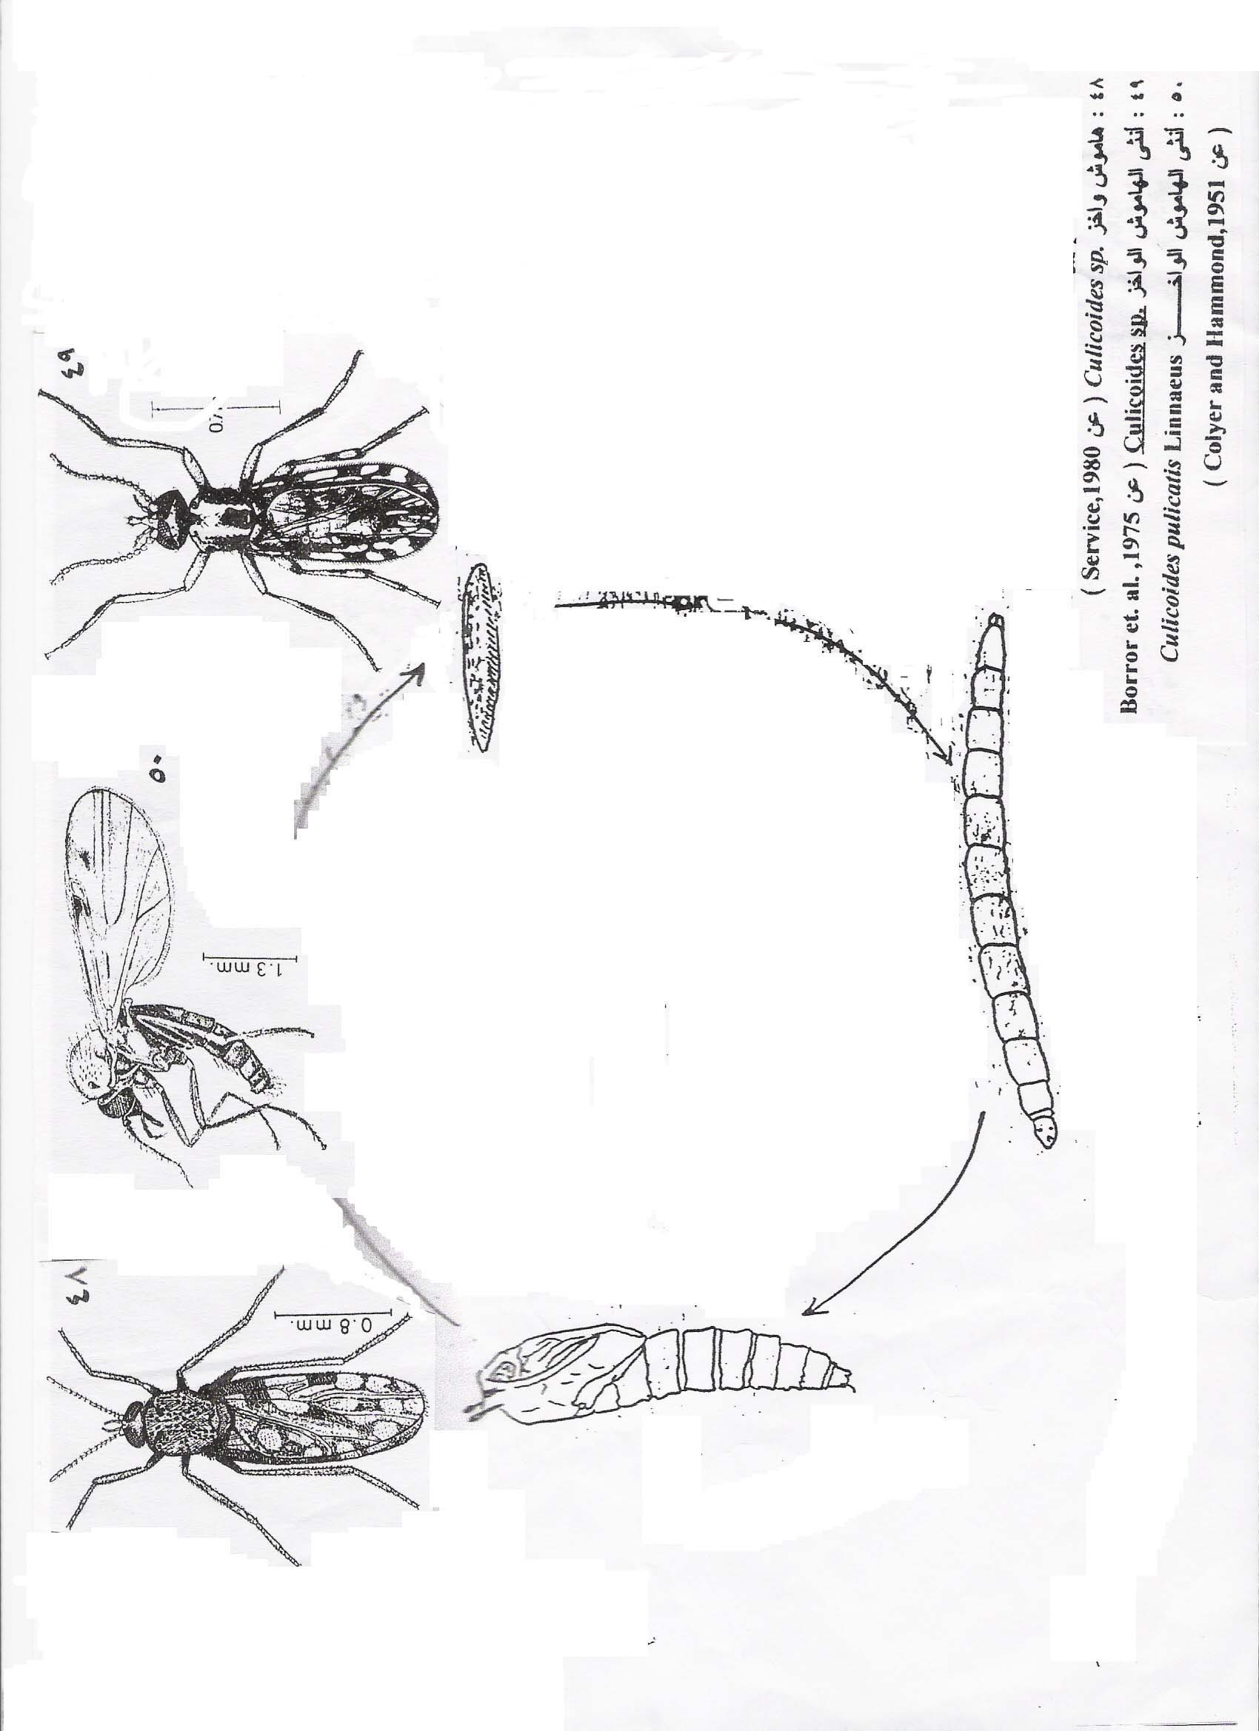

رتبة : ثنائية الاجنحة Order : Diptera

4- عائلة البعوض Family : Culicidae (Mosquitoes )
A\ Tribe : Culicini
Genus : Culex
Culex pipien

الحشرة الكاملة:

- لون جسم الحشرة يكون رمادي بني
- يظهر الجسم أثناء راحة الحشرة او الغذاء موازيا تقريبا للسطح الذي تقف علية ومنحنية قليلا حيث ان الرأس والصدر والبطن ليست على استقامة واحدة
- الحافة الخلفية لل scutellum في الصدر المتوسط مكونة من 3فصوص
- الملماس الفكي مكون من 3 عقل وهو طويل مدبب في الذكر وقصير صولجاني ( حوالي 5ر0 الخرطوم ) في الانثى .
- التطور كامل (Holometabola ) egg ► larva ► pupa ► adult
- قرن الاستشعار في الانثى شعرية ( ريشية بسيطة ) اما في الذكر ريشية مركبة
- اجزاء فم الانثى ثاقبة ماصة اما في الذكر ماصة

البيض:

- يوضع على هيئة كتل Rafts معقره من اعلى تشبة القارب . يلتصق ببعضه البعض بمادة لاصقة .
- عدد البيض في الكتلة الواحده تتراوح بين 100 – 400 بيضة .

اليرقة:
- عرض الرأس اكبر من طوله ومزود بالـ Mouth brushes
- الشعيرات على الجسم غير متفرعه ولاتوجد الشعيرات الراحية palmate hairs
- لايوجد أي صفائح على البطن tergal plates
- قرن الاستشعار مزود بالـ apical antennal tuft
- وضعها عند سطح الماء اثناء التنفس يميل بزاوية .
- 6- تتعلق بواسطة عصى طويل siphon على الحلقة البطنية الثامنه وفي مقدمتة فتحتا
- التنفس وتوجد علية صفين من اسنان
- يوجد اربع خياشيم تنفسية gills متوسطة الحجم .
- 7- يوجد على الحلقة البطنية الثامنة المشط comb المكون من اربع صفوف من
- الزوائد تشبة اسنان المشط
العذراء :

- 1- لها ممصان طويلان Respiratory trumpets or horns شكلهما
- اسطواني تقريبا وتتعلق بهم في الماء
- 2- على البطن يوجد عدد مختلف من الشعيرات
- يوجد زوج هش من الشعيرات يسمى Apical spines

الرسم :

رتبة : ثنائية الاجنحة Order : Diptera
5-

B- Tribe: Anophelini
Genus: Anopheles
Anopheles pharoensis

الحشرة الكاملة:
- الجناح عليه بقع من حراشيف غامقة .
- الملماس الفكي طويل في كلا الجنسين وغير منتفخ في طرفة في الانثى ومنتفخ في الذكر

- الحافة الخلفية للـ scutellum في الصدر المتوسط عادية .
- تقف البعوضة مكونة زاوية مع سطح الجسم ويكون الرأس والصدر والبطن على استقامة واحدة
- التطور كامل (Holometabola ) egg ► larva ► pupa ► adult

البيض:
- يوضع البيض فرديا
- للبيضة انتفاخ في الوسط يملاء بالهواء يساعدها على ان تطفو على السطح كالقارب

اليرقة:
- طول الرأس اكبر من عرضه .
- توجد شعيرات داخلية وخارجية على درقة الماس
- 3- توجد شعيرات راحية palmate hairs على معظم حلقات البطن واحيانا على الصدر
- 4- كثير من الشعيرات التي على الجسم ريشية .
- 5- لايوجد ممص على الحلقة البطنية الثامنة وتوجد فتحتان تنفسيتان على الحافة
- المذكورة
- 6- تقف موازية لسطح الماء عند التنفس والتغذية والراحه
- 7- توجد صفائح ظهرية على حلقات
- 8- الخياشيم التنفسية عددها اربع وهي قصيره وصغيره

العذرارء:

لها ممصان قصيران ولاتتدلى عموديا في الماء

الرسم :

رتبة : ثنائية الاجنحة Order : Diptera
6-

C\Tribe : Aedinii
Genus : Aedes
Aedes aegypti

الحشرة البالغة :
- لونها اسود و يمكن تميز هذه البعوضة بواسطة الزخرفة ( على شكل القيثارة ) الموجودة على الصدر
- الأرجل عليها عقل بيضاة و العقلة الأخيرة من رسغ الرجل الخلفية لونها ابيض
- توجد على الحلقات البطنية من 2-7 اشرطة باهتة
- الملامس الفكية قصيرة جدا في الانثى و أقصر طولا نسبيا من الخرطوم في الذكر
- التطور كامل (Holometabola ) egg ► larva ► pupa ► adult

البيض :
- يوضع فرديا
- بيضاوية الشكل
اليرقة :
- الراس مستديرة تقريبا
- الممص قصير و يقل طوله عن 3 امثال عرضه
- الاسنان البكتينية على الممص قوية و منتظمة و يليها مباشرة خصلة من الشعر عند المنتصف او بعده
- المشط على الحلقة البطنية الثامنة مكون من صف واحد من الاسنان يتراوح عددها ما بين 3 – 10
- الخياشيم gills مستديرة و عددها 4
- لا توجد شعيرات راحية Palmate hairs
العذراء:
لها ممصان طويلان نوعا ما و لا تتدلى العذراء عموديا في الماء

الاهمية الطبية للباعوض :
الطور الضار هو الانثى البالغة حيث تنقل طفيل البلازميديوم المسبب لمرض الملاريا وكذلك ديدان الفيلاريا المسببة لداء الفيل والفروسات المسببة للحمى الصفراء وحمى الدنج

الرسم :

رتبة : ثنائية الاجنحة Order : Diptera
تحت رتبة ذوات قرون الاستشعار القصيرة Suborder : Brachycera

1- الذباب السارق الصغير Apoclea sp.

الحشرة الكاملة

- ذباب كبير الحجم مستطيل الجسم
- 2-البطن طويلة مدببة لونها رمادي
- 3-لونه اسمر او اصفر
- التطور كامل (Holometabola ) egg ► larva ► pupa ► adult

نوع التغذية والاهمية الاقتصادية :

- الحشرات الكاملة منه واليرقات مفترسة
- تتغذى اليرقات التي تعيش في التربه على غيرها من اليرقات والحشرات الرقيقة الجلد. وتتغذى ايضا على بيض الجراد .
- تفترس الحشره الكامله اثناء طيرانها الذباب والنطاطات والعناكب بعد ان تخدرها .
الرسم :

رتبة : ثنائية الاجنحة Order : Diptera

تحت رتبة الذباب قصير قرون الاستشعار Sub - order: Brachycera
عائلة ذباب الخيل Family: Tabanidae
2- ذبابة مسري (Horse Flies ) Tabanus taeniola

الحشرة الكاملة :
- 1- كبيرة الحجم سمراء اللون .
- 2- يوجد بطول البطن من أعلى شريط بني مسمر جانبيه شريطان لونهما بني غامق .
- 3- العيون المركبة كبيرة متقاربة في حالة الذكر ومتباعدة في حالة الأنثى .
- 4- قرون الاستشعار مكونة من 7 حلقات وهي مخرزية النوع Stylate .
- 5- الملامس الفكية من عقلتين .
- التطور كامل (Holometabola ) egg ► larva ► pupa ► adult
اليرقة :
- 1- دودية الشكل بدون أرجل .
- 2- الرأس غير كاملة النمو .
- 3- منسحبة جزئياً داخل الجسم .
العذراء :
- 1- الرأس والصدر مندمجتان .
- 2- الحلقات البطنية تحمل حلقة من الأشواك القصيرة .
- 3- نهاية البطن تحمل مجموعة من الأشواك تشبه الأسنان وعددهم ستة .
- 4- العذراء حره .
ألاهمية الطبية و البيطرية :
النثى البالغة تسبب الازعاج و فقد الدم – نقل مسببات الامراض مثل الجمرة الخبيثة حيث تثقب الاناث جلد الجمال و الماشية و الانسان و تسبب له ألم شديد و تنقل مسبب مرض الصره للجمال و الخيول و هو من البروتوزوا

الرسم :

رتبة : ثنائية الاجنحة Order : Diptera
تحت رتبة الذباب دائري الانشقاق Sub - Order Cyclorrhapha

أولاً : عائلة الذباب اللاعق 1- Family : Muscidae
1- الذبابة المنزلية Musca domestica vicina

الحشرة الكاملة :
- 1- صدر الذباب لونه رمادي مسود ويوجد عليه 4 خطوط طولية لونها أسود متساوية .
- 2- لون Scutellum الصدر المتوسط رمادي غامق .
- 3- الحلقات الأولى البطنية إلى الثالثة لونها أصفر برتقالي وفي وسطها خط طولي أسود يزداد في عرضه على الحلقة الثالثة .
- 4- طول الذبابة الذكر 5.8 - 8.6 سم ، أما الأنثى فطولها 6.5 - 7.5 .
- 5- تتكون الزوائد الملماسية من عقله واحدة قصيرة .
- 6- قرن الاستشعار اريستيه مهدبة
- 7- أجزاء الفم اسفنجية
- 8- الارجل متحورة للمشي على الاسطح الملساء و المنحدرة
- 9- التطور كامل (Holometabola ) egg ► larva ► pupa ► adult
البيض :
- بيضاء اللون طولها 1 مم
- شكلها بيضاوي مستطيل
- عليها درزان بينهما انخفاض هو الجزء الذي ينشق و تخرج منه اليرقة
اليرقة :
- 1- بيضاء اللون ، نشطة الحركة ، عديمة الأرجل .
- 2- طرفها الأمامي مدبب ويوجد به Cephalopharyngeal skeleton هيكل الراس البلعومي
ذات اللون الأسود .
- 3- الفتحات التنفسية الأمامية على شكل أصابع يتراوح عددها ما بين 5-8 .
- 4- طرفها الخلفي عريض ويحمل الفتحات التنفسية على شكل حرف (C) حافة كيتينية ويوجد بداخلها 3 فتحات تنفسية ملتوية .

العذراء : ساكنة داخل شرنقة برميلية الشكل بنية اللون من النوع المستور

الأهمية الطبية والبيطرية للذباب المنزلي :
- - يكثر في مساكن الإنسان والحيوان والطيور .
- - يتغذى على السؤال المحتوية على المواد السكرية والبروتينية السائلة كما أنه يفضل براز الإنسان والحيوان والطيور كغذاء له وليرقته .
- - ينقل المسببات المرضية لمرض : الدوسنتاريا البكتريه، والأميبية والكوليرا والتيفود ، السل ، الجمرة الخبيثة ، الرمد ، الإسهال الصيفي ، الخراجات ، التسمم الدموي الخ ..
طريقة النقل :
- - النقل الميكانيكي بالأرجل والشعر الموجود عليها وعلى البطن وباقي الجسم .
- - عن طريق مرور المسبب المرضي داخل القناة الهضمية وخروجها مع براز الذبابة دون تغير .
- عن طريق القيء .
الرسم :

رتبة : ثنائية الاجنحة Order : Diptera
ثانيا : عائلة الذباب الواخز
2- ذباب الاسطبلات Stomoxys calcitrans ( stable fly )
الحشرة الكاملة :
- تشبه الذبابة المنزلية في الحجم و البطن اقصر و اعرض من الذبابة المنزلية و عليه بقع داكنة على الحلقتين الثانية و الثالثة
- لونها رمادي بني مع لمعان اصفر مخضر
- يوجد على الصدر 4 أشرطة طويلة داكنة و الزوج الخارجي متقطع و لا يصل الى نهاية الصفيحة الوسطية للترجة
- اجزاء الفم مدببة و ممتدة امام الراس و محورة للثقب
- توجد شعيرات اريستا قرن الاستشعار من الناحية الظهرية
- الملامس الفكية صغيرة شعرية
- التطور كامل (Holometabola ) egg ► larva ► pupa ► adult
البيض :
طول البيض 1 مم منحنية من جانب واحد
اليرقة :
تشبه يرقة الذبابة المنزلية إلا انها تختلف عنها في شكل و حجم و مكان الثغور التنفسية
الاهمية الطبية و البيطرية :
- تهاجم انثى الذبابة كثير من الحيوانات مثل الماشية و الخيول و البغال والحمير و الارانب و الكلاب كما تهاجم الانسان
- لدغها مؤلم جدا و تسبب فقدان كمية كبيرة من الدم مما يؤدي إلى هزال و ضعف الحيوانات و موتها احيانا
- تقوم بنقل الامراض التالية ميكانيكيا : جراثيم الحمى الفحمية Anthrax و عدة انواع من التريبانوسوما
الرسم :

رتبة : ثنائية الاجنحة Order : Diptera

3- ذبابة مرض النوم Glossina sp.
الحشرة الكاملة :
- أجزاء الفم ثاقب ماص للذكر و الانثى .
- متوسط الحجم .
- لونها بني ، وتشبه الزنبور .
- تبدو الأجنحة على هيئة المقص عند الراحة وتمتد خلف البطن .
- قرن الاستشعار ذات اريستا تحمل شعيرات في الناحية الجانبية وفي الجهة العليا سطح الاريستا
- التطور كامل (Holometabola ) egg ► larva ► pupa ► adult
- تسمى ب tsetse أي الذبابة الدمرة للماشية
الأهمية الطبية والبيطرية :
تعمل هذه الحشره البالغة الذكر و الانثى كعائل وسطي كثير من أنواع الترببانوسوما التي تصيب الإنسان والحيوان و تسبب مرض النوم .
الرسم :

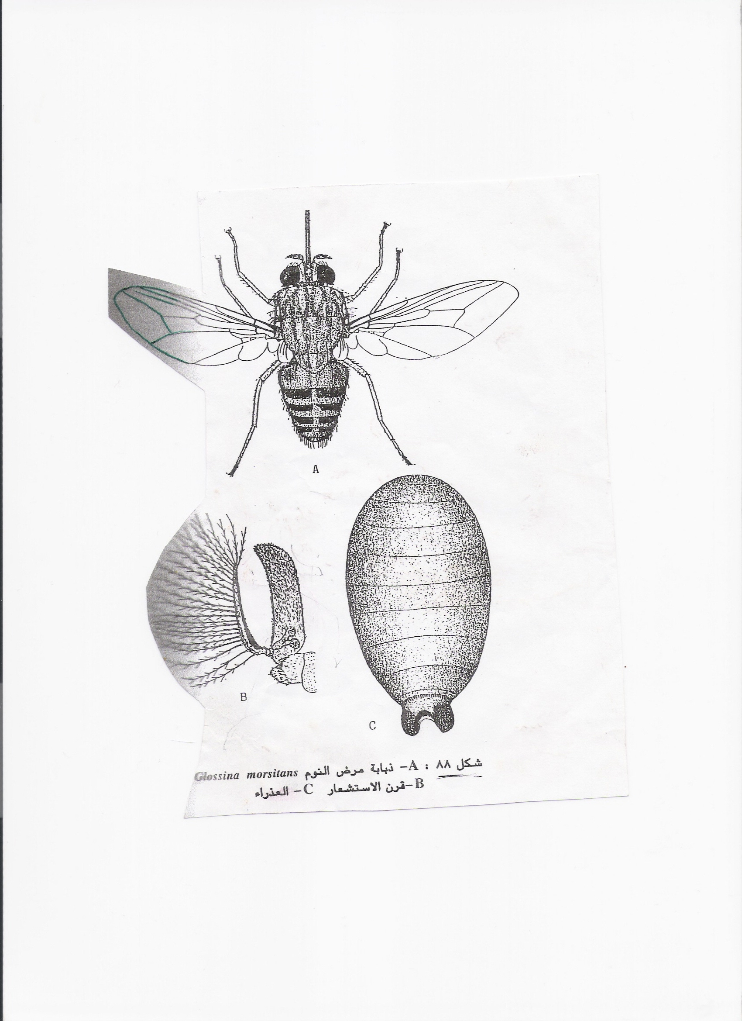

رتبة : ثنائية الاجنحة Order : Diptera

ثالثاً : مجموعة الذباب التي تتطفل في طور اليرقة على الإنسان أو الحيوان وتسبب الحالة المرضية التي تعرف بالترويد الإجباري :
عائلة نغف المعدة Family: Gasterophilidae
4- ذبابة نغف معدة الخيل Gasterophilus intestinalis
الحشرة الكاملة
- ذبابة كبيرة الحجم طولها حوالي 1.8 سم , تشبه النحل في شكلها
- جسمها مغطى بسعر كثيف
- لونها اصفر مائل للسمرة
- الوجه ابيض
- يوجد على البطن 3 صفوف من البقع السوداء
- التطور كامل (Holometabola ) egg ► larva ► pupa ► adult

اليرقة :
- أسطوانية الشكل .
- ذات طرف أمامي مثلث .
- جلدها غليظ
- يوجد على كل حلقة من حلقات الجسم صف دائري من الأشواك .
- يبلغ طولها نحو 1.3 - 2سم عند تمام نموها .
المعيشة : تعيش اليرقة في معدة وأمعاء الخيل والحمير والبغال .
الأضرار التي تسببها اليرقات للحيوان :
- 1- تسلب المواد الغذائية الموجودة في معدة الحيوان .
- 2- تعيق مرور المواد الغذائية من المعدة إلى الأمعاء خاصة عند وجودها بكميات كبيرة عند فتحة البواب في المعدة .
- 3- تسبب التهابات وجروح في الغشاء المخاطي المبطن لمعدة الحيوان .
- قد تسبب بعض التقلصات والإسهال أثناء مرورها في القناة الهضمية إلى الخارج .
- الانثى تضع البيض على جلد الحيوان و شعره فيلعقها الحيوان بلسانه ثم تخترق اليرقات اللسان إلى إن تصل إلى المعدة و تثبت نفسها في الجدار ثم تخرج مع البراز

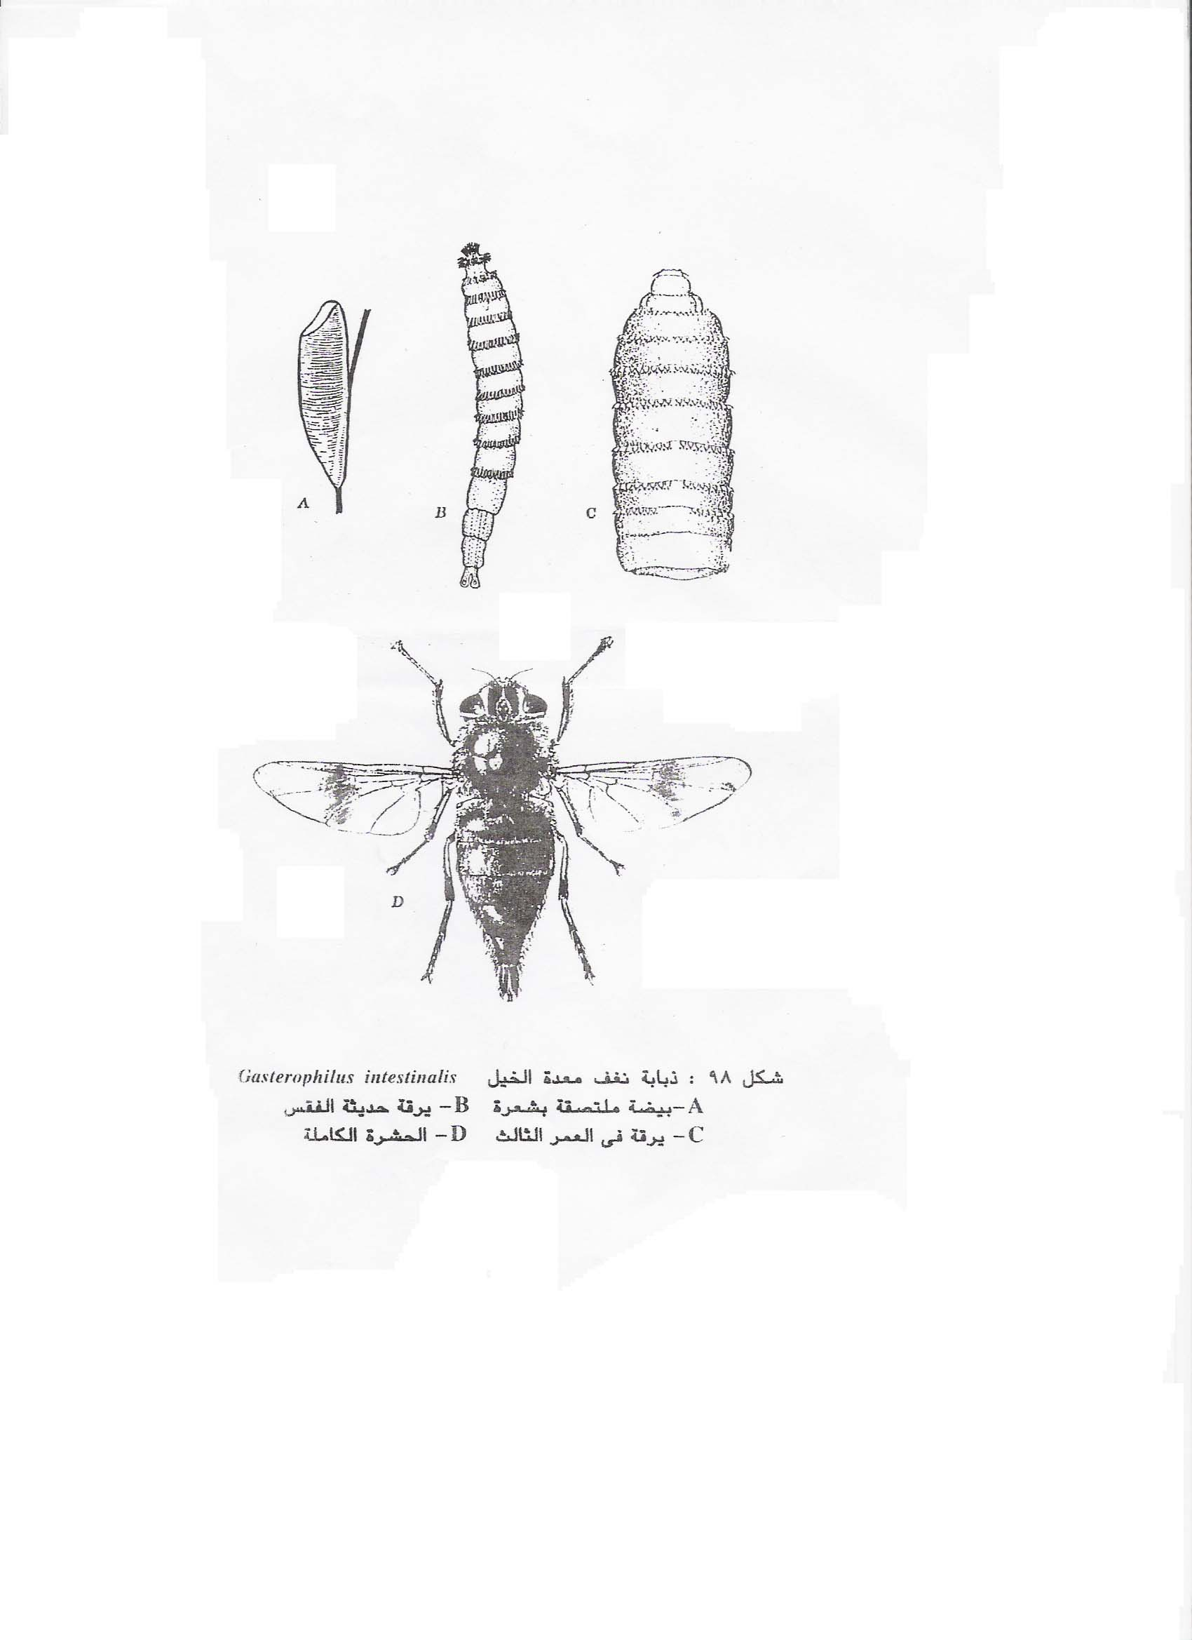

الرسم :

رتبة : ثنائية الاجنحة Order : Diptera
عائلة نغف الأنف Family: Oestridae
5- ذبابة نغف انف الغنم Oestrus ovis
الحشرة الكاملة :
- متوسطة الحجم تبلغ نحو 1.2 – 1.4 سم في الطول
- لونها رمادي
- اجزاء الفم اثرية
- العينان المركبتان صغيرتان بينهما مسافة واسعة
- يوجد على الصدر 4 خطوط طولية
- الاجنحة شفافه
- البطن قصير نسبيا و رفيعة و منقطة بلون بني
- التطور كامل (Holometabola ) egg ► larva ► pupa ► adult

اليرقة :
- أسطوانية الشكل يصل طولها إلى حوالي نحو 20 - 25 مم , ذات لون بني مصفر
- المقدمة أرفع قليلاً من باقي الجسم .
- الخطاطيف الشفوية نامية ومتساوية في الطول .
- السطح البطني مزود بأشواك مدببة بنية اللون ومرتبة في صفوف عديدة بينما السطح الظهري لليرقات أملس وعليه خطوط عريضة غامقة .
العائل :
تتطفل يرقات هذه الذبابة داخل التجويف والجيوب الأنفية للأغنام والماعز والغزلان ونادراً ما تصيب الإنسان خصوصاً رعاة الأغنام .
الأضرار التي تسببها اليرقات للحيوان :
- 1- تحدث الذبابة بطنينها مضايقات كثيرة قبل وضع اليرقات في أنف الحيوان الذي يمتنع عن الأكل ويظهر عليه شعور بالقلق .
- 2- تحدث اليرقات تهيجات والتهابات للغشاء المخاطي المبطن للتجاويف الأنفية بواسطة الخطاطيف الشفوية والأشواك الموجودة على أجسامها .
- 3- تدخل اليرقات أحياناً الجيوب الأنفية والجبهية وتسبب التهابات بها وقد تصل إلى الشعب الهوائية او عظام الفك , و تخرج اليرقات عندما يعطس الحيوان إلى التربة و تتعذر في التربة

الرسم :

رتبة : ثنائية الاجنحة Order : Diptera
عائلة ذباب اللحم Family: Sarcophagidae
6- ذبابة اللحم Sarcophaga sp
الحشرة الكاملة :
- حشرة كبيرة الحجم .
- لون الجسم رمادي وعليه ثلاث خطوط طويلة سوداء .
- البطن خالية من الشعر الشوكي وتوجد عليها مربعات فضية رمادية أو مخضرة تشبه لعبة الشطرنج .
- تغطى الأريستا الجانبية في القرن الاستشعار إلى منتصفها القاعدي بشعر غزير .
- يتغذى الذباب الكامل على المواد الدباليه والبراز يه وطعام الإنسان .
- التطور كامل (Holometabola ) egg ► larva ► pupa ► adult
- اجزاء الفم لاعقة
اليرقة :
- تشبه يرقة الذبابة المنزلية و لاكنها اكبر حجما
- الفتحات التنفسية الامامية كبيرة و تشبة المروحة و تتكون من 15 – 18 زائدة تشبة الاصابع
- الفتحات التنفسية الخلفية توجد في ثغرات عميقة يحيط بها غلاف Peritreme ليس مكتمل
- الفتحات التنفسية عددها 3 و مستطيلة
الاهمية الطبية و البيطرية :
- تتربى اليرقات على المواد العضوية المتحللة و اللحوم المتعفنة و جثث الحيوانات و كذلك على الجروح و القروح المتقيحة
- توجد اليرقات في العيون و الاذن الملتهبة و المتقيحة و انوف الحيوانات المتقيحة مما يسبب الما شديدا
- تسبب تدويد اختياري

الرسم :

رتبة : ثنائية الاجنحة Order : Diptera
7- الذباب الضارب Wohlfahrtia sp
الحشرة الكاملة :
تشبه حشرة الـ Sorcophaga ولكن :
- يوجد بقع سوداء مستديره على البطن بدلاً من المربعات .
- الاريستا خالية من الشعر تماماً .
- التطور كامل (Holometabola ) egg ► larva ► pupa ► adult

الاهمية و العوائل :
تضع الذبابة يرقات على جروح الإنسان المتعفنة ، وقد تدخل جيوب الإنسان الأنفية وتعيش فيها أو داخل عيون المكفوفين
العائل : الأغنام ، الماعز ، الكلاب ، الخيول ، الجمال ، الجاموس وفي البط .
الرسم :

رتبة : ثنائية الاجنحة Order : Diptera
8- عائلة الذباب الملون ( Blow Flies ) Family: Calliphoridae
( Blue bottle Flies ) الذبابة الـزرقاء Calliphora sp.

الحشرة الكاملة :
- حشرة كبيرة في الحجم ذات لون أزرق غير زاهي لامع .
- الصدر ذات لون رمادي .
- اريستا قرن الاستشعار الجانبية يكسوها الشعر حتى قمتها .
- التطور كامل (Holometabola ) egg ► larva ► pupa ► adult

اليرقة :
تشبه يرقة ذبابة اللحم
- الفتحات التنفسية الامامية مكونه من 10 – 12 زائده
- الفتحات التنفسيه الخلفية ذات جدار محيطها متواصل و يوجد بداخله 3 شقات طولية الشكل
- الأهمية الطبية و البيطرية :
- تتغذى اليرقات على الجثث المتحللة و تعيش اليرقات على الجثث الميتة او على الجروح المفتوحة للإنسان و الحيوان و قد تهاجم الانسجة الحية المحيطة بهذه الجروح مما يسبب خطورة على حياة الحيوان
الرسم :

رتبة : ثنائية الاجنحة Order : Diptera
9- الذباب الأخضر Lucilia sp. ( green bottle Flies )
الحشرة الكاملة :
- حشرة ذات لون أخضر أو أزرق معدني لامع .
- البطن لونها أخضر أو نحاسي لامع .
- الصدر مغطى بشعيرات طويلة على الجهة العليا .
- التطور كامل (Holometabola ) egg ► larva ► pupa ► adult

اليرقة :
تشبه يرقات ذبابة اللحم أما الفتحات التنفسية الخلفية تختلف عنهم
الاهمية الطبية : كما في السابق
الرسم :

رتبة : ثنائية الاجنحة Order : Diptera
10- ذباب السرفس أو الأزهار Family: Syrphidae
Syrphus sp.
الصفات العامة :
- ذبابة كبيرة في الحجم .
- البطن مخطط باللون الأصفر .
- أجزاء الفم ماصة .
- تتغذى على رحيق الأزهار .
- التطور كامل (Holometabola ) egg ► larva ► pupa ► adult

الأهمية الاقتصادية :
تعتبر من الحشرات النافعة لأنها تستخدم كملحقات للأزهار و اليرقات تفترس المن .
الرسم :

Order : Tysanoptera رتبة هدبية الأجنحه
Family : Thripidae عائلة الثربسات
Ex. : Limothrips cerealiui mثربس القمح

الصفات العامه :
- حشرات صغيرة لا يتجاوز طولها 2 ملم
- الاطوار البالغه ذات لون اسود اما الحوريات فذات لون أحمر
- اجزاء الفم ثاقبة ماصة
- الاجنحه هدبية
- لها آلة وضع بيض واضحه
- التطور ناقص egg › nymph › adult (paurometabola)

الاهمية الاقتصادية :
من الحشرات الضارة حيث تتغذى الاطوار البالغة و الحوريات على عصارة القمح و الشعير و الذرة الرفيعة و الذرة الشامية حيث تظهر فقاقيع بيضاء على الاوراق نتيجة امتصاص العصارة ثم يتغير الى اللون البني و بعدها تموت الاوراق
تنتشر في المنطقة الوسطى و الغربية و الجنوبية

الرسم:

Class: Crustacea القشريات
تحت طائفة مجدافيه الأرجل
Sub class: Copepoda
e.g. Cyclops
الصفات العامة لمجدافيه الأرجل:
* تعيش في المياه العذبة والمالحة وهي حرة أو طفيلية.
* ليس لها درقة.
* ليس لها أعين مركبة بل عين بسيطة واحدة.
* تحمل 6 أزواج من الأرجل.
الصفات العامة للسيكلوبس:
* الجسم كمثري الشكل ومقسم إلى رأس وصدر (الرأس + 2صدر ) + 5عقل من الصدر (الصدر 7 عقل).
*البطن ضيق ذو ثلاث عقل.
* الرأس صدر يحمل- عين وسطية بسيطة - زوج anlennule - زوج antenna- mandibles - .maxillule + maxillae
* الأطراف الصدرية: عددها 6ازواج, الأول منها أرجل فكية maxilliped + 4ازواج للعوم + الزوج السادس ضامر - وجل العوم مكون من protopodite الذي يحمل exo,endo, وتتصل طرفي كل زوج من الأرجل بصفيحة تسمى Copula التي تمكن الطرف من العمل

إلى الأمام أو الخلف في نفس الوقت.
* تفتح الفتحة التناسلية على الصدرية السابعة.
* البطن يتكون من ثلاث عقل ضيقة تنتهي بالعصي telsan.
الاهمية الطبية :
يعتبر عائلا وسيطا لبعض الديدان الشريطية في امعاء الانسان و الكلاب و كذلك الديدان الخيطية مثل دودة المدينة Dracunculus medinensis التي توجد في انسجة تحت الجلد
تنتشر في الابار المستخدمة للشرب في الجزيرة العربية
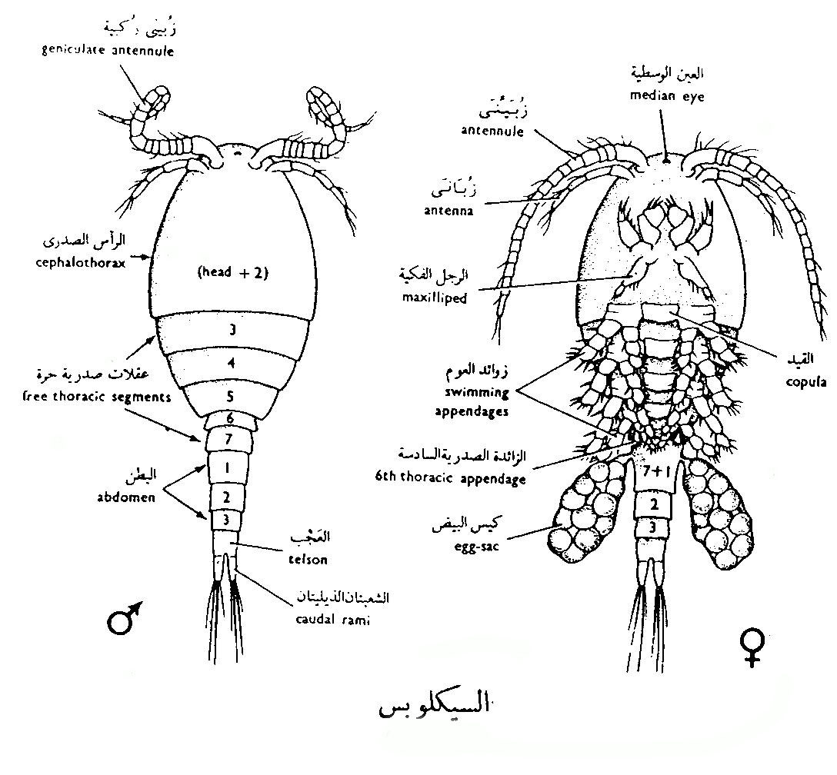
الرسم :

